# **Las importaciones brasileñas desde la Argentina**

**José A. Cafiero**

Fecha de presentación: 17/05/2019

Fecha de aceptación: 04/09/2019

**Resumen**

En este trabajo se analizan las ventas de productos argentinos a Brasil en especial a partir de la creación del Mercado Común del Sur o Mercosur. Se enfatiza, en particular, la evolución de la participación de dichas ventas en el mercado brasileño. Con tal cometido se han utilizado diversas técnicas estadísticas tales como: control sintético, análisis de supervivencia y matrices de transición, entre otras. En el informe se destaca la importancia del sector automotor en este proceso y finalmente se realiza un análisis contra fáctico donde se detallan las posibles oportunidades comerciales de productos argentinos en el país vecino.

*Palabras Clave*: Comercio Internacional. Estadísticas. Integración Regional.

**Abstract**

This paper analyzes the sales of Argentine products to Brazil, especially since the inception of the southern common market or Mercosur. In particular, the evolution of the participation of these exports is emphasized. Various statistical techniques have been used for such purpose: synthetic control, survival analysis and transition matrices, among others. The report highlights the importance of the automotive sector in this process and finally a contra factual analysis is made where possible commercial opportunities of Argentinian products in the neighboring country are detailed.

*Keywords*: International trade. Statistics. Regional integration.

## **Introduction**

En este trabajo se pretende analizar la evolución de las relaciones comerciales entre la Argentina y Brasil en los últimos años. En especial a partir de la incepción del Mercosur. Uno de sus objetivos es el de elucidar los efectos de este acuerdo de integración subregional sobre las exportaciones de nuestro país hacia ese destino.

La metodología a implementar será de tipo explicativo y de diseño no experimental, utilizando en la medida de lo posible métodos no paramétricos. La información, técnicas y datos han sido recopilados de diversas fuentes, tales como: Fondo Monetario Internacional, el World Integrated Trade Solution (Banco Mundial), Comex Stat del Ministerio de Economía, Industria, Comerio Exterior y Servicios de Brasil, Conference Board y la Organización para la Cooperación y el Desarrollo Económico (OCDE).

El trabajo se ha organizado de la siguiente manera: en el punto 2 se expone el marco general del tema; en el punto 3 se compara la evolución de las exportaciones argentinas a Brasil con la de otros países “semejantes”; en el punto 4 se analiza la cuestión de la “supervivencia” de los productos argentinos en Brasil; en el punto 5 se discute la similitud entre las canasta de bienes exportados por la Argentina e importados por Brasil; en el punto 6 se abordan el tema de los márgenes intensivos y extensivos; en el punto 7 se estudia la composición de las exportaciones; en el punto 8 se analizan los valores unitarios; en el punto 9 se examinan las cadenas de valor, en el punto 10 se estudian las oportunidades comerciales, concluyendo en el punto 11 con una serie de consideraciones finales.

## **El marco general**

En relación con el tema de las exportaciones de la Argentina a Brasil, se observa, en primer lugar, que el aumento de las mismas, en los últimos cincuenta y cinco años, ha sido significativa tal como se lo delinea en el siguiente gráfico.

Gráfico 1

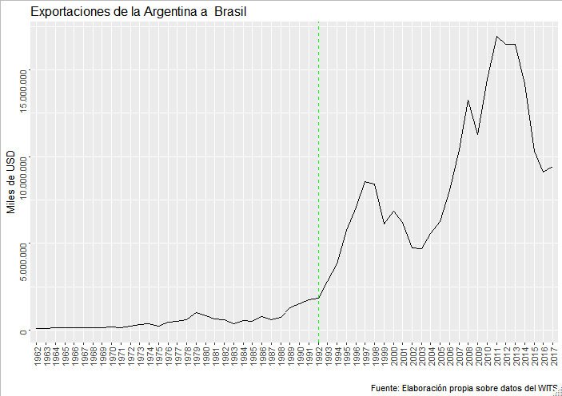

Es útil señalar que, a partir de mediados de los años 1980, este proceso se enmarca en una serie de acontecimientos que se proceden a resumir:

* El 30 de noviembre de 1985 los presidentes Raúl Alfonsín de la Argentina y José Sarney de Brasil firman la Declaración de Iguazú, dando comienzo a un proceso de integración económica que se denominó Mercosur.
* El 29 de julio de 1986 se firma el Acta para la Integración argentino-brasileña que constaba de doce protocolos relacionados con temas económicos, nucleares y aeronáuticos. Mediante este acuerdo se estableció el programa de Intercambio y Cooperación Económica, entre Argentina y Brasil ([PICE](https://es.wikipedia.org/w/index.php?title=PICE&action=edit&redlink=1))
* En 1988, con la firma del Programa de Integración y Cooperación entre Argentina y Brasil (PICAB) se ampliarían de doce a veintitrés los protocolos, y se incluiría, a partir de 1989, al Uruguay. Precisamente el 6 de abril de 1988 se firmó el [Acta de Alvorada](https://meta.wikimedia.org/wiki/s:es:Acta_de_Alvorada), con este cometido.
* Posteriormente el 29 de noviembre de 1988 se firma el Tratado de Integración y Cooperación Económica entre la Argentina y Brasil donde se pacta un plazo de 10 años para lograr la formación de un mercado común, a través de la reducción progresiva de los barreras tarifarias y no tarifarias, la armonización de políticas y la incorporación de otros socios.
* El 6 de julio de 1990 se firmó el [Acta de Buenos Aires](https://meta.wikimedia.org/wiki/s:es:Acta_de_Buenos_Aires_(1990)), con el fin de acelerar el cronograma de integración y fijando la fecha de 31 de diciembre de 1994 para conformar el mercado común.
* El 26 de marzo de 1991, Argentina, Brasil, Paraguay y Uruguay firmaron el [Tratado de Asunción](https://es.wikipedia.org/wiki/Tratado_de_Asunci%C3%B3n), donde se acordó una estructura institucional básica y se estableció un área de libre comercio, con el nombre Mercosur.
* En junio de 1992, en nuestro país, en localidad de [Las Leñas](https://es.wikipedia.org/wiki/Las_Le%C3%B1as_(Argentina)), se estableció el cronograma definitivo hacia la constitución del mercado común.
* El 17 de diciembre de 1994, en Brasil, se firmó el [Protocolo de Ouro Preto](https://es.wikipedia.org/wiki/Protocolo_de_Ouro_Preto), que consolidó la marcha del Mercosur[1].

Todo ello indica que, a inicios de los años 1990, la Argentina comienza a usufructuar de una serie de acuerdos que posibilitan el acceso de sus productos en forma preferencial al mercado brasileño. Ahora bien, visto en perspectiva, la evolución de las exportaciones de la Argentina a Brasil había seguido muy de cerca[2] a la de las importaciones totales de Brasil, tal como se desprende del siguiente gráfico en donde estas últimas han sido escaladas al 10%.

Gráfico 2

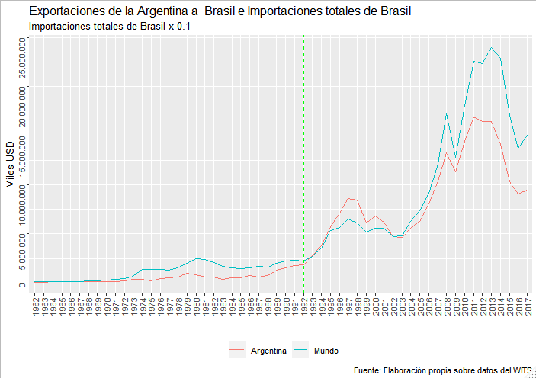

Tomando convenientemente logaritmos es dable observar la diferencia en las tasas de variación (a través de la pendiente de las dos curvas) donde se destaca, por ejemplo, el fuerte dinamismo de las ventas argentinas a Brasil entre 1992 y 1998.

Gráfico 3

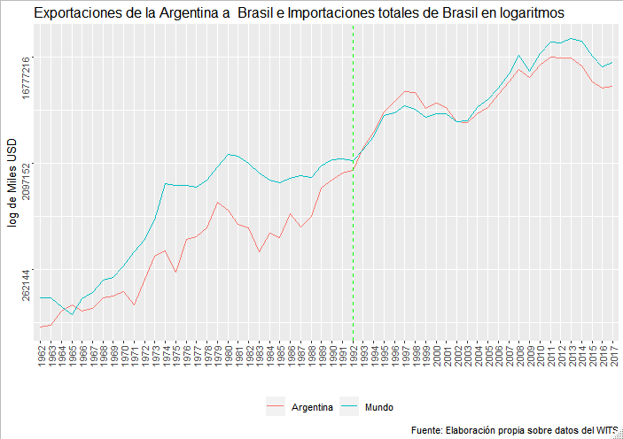

Por lo expuesto, luego de iniciado el Mercosur, no sólo las exportaciones argentinas inicialmente crecieron, sino que también lo hizo su participación en el total de las importaciones de Brasil, alcanzado su máximo en el año 1998. Consecuentemente la posición de la Argentina, en el ranking de países exportadores a Brasil se incrementó, pasó de ser el proveedor número 20 en 1962, al séptimo en 1990 y al tercero en la actualidad.

Gráfico 4

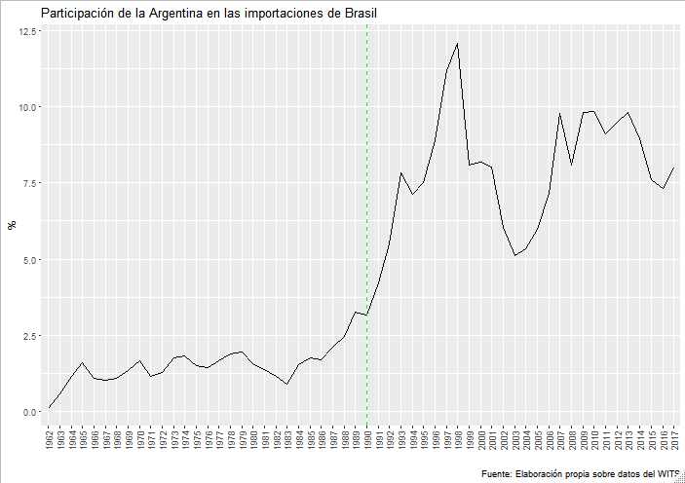

Es ilustrativo comparar este proceso con el observado por los principales países proveedores de Brasil, China (CHN), Estados Unidos (USA) y Alemania (DEU). Tal como se detalla en el siguiente gráfico.

Gráfico 5

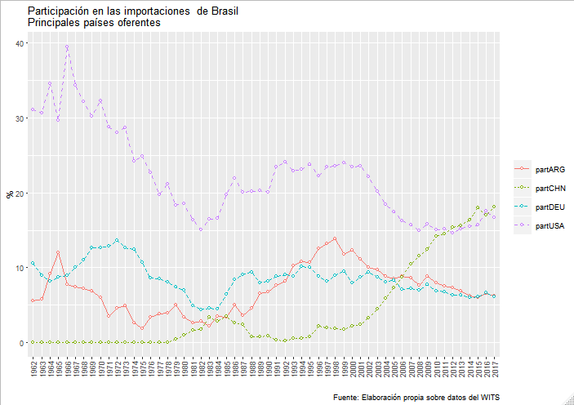

En el gráfico anterior se constata un hecho casi universal. La participación de las importaciones desde la China crece en forma exponencial a partir del año 2000, superando a lo largo del tiempo a la participación de la Argentina y en especial a la de Alemania y EE. UU.

En este contexto, sería de interés contrastar el grado de desarrollo de la Argentina y Brasil. Al respecto, se propone calcular el índice de “complejidad económica” (ICE), (Hausmann et al, 2014), el cual, según sus autores, registra una alta relación con el desarrollo económico de un país. Dicho indicador se elabora a través del uso de otro índice y es el denominado “ventajas comparativas reveladas” (VCR) (Balassa, 1965), que consiste en el cociente entre la participación de las exportaciones de un determinado producto por parte de un país en el mercado internacional de dicho bien dividida por la participación de ese país en el comercio global. Si el cociente es mayor a uno, se dice que el país en cuestión revela una ventaja competitiva en ese producto. La cantidad de bienes en los cuales un país detenta VCRs mayores a uno indican la “diversidad” del país y la cantidad de países con VCRs mayores a uno de un determinado producto determinan la “ubiquidad” del producto. Relacionando en forma recursiva ambos conceptos se llega a la determinación del ICE para cada país (Mealy et al, 2018).

En este estudio se ha calculado el ICE con una desagregación a nivel de seis dígitos del nomenclador de importaciones (sistema armonizado), tanto para el año 2011 como para el 2016. A continuación, se presentan los resultados y en color verde se resaltan los correspondientes a la Argentina y Brasil.

Gráfico 6

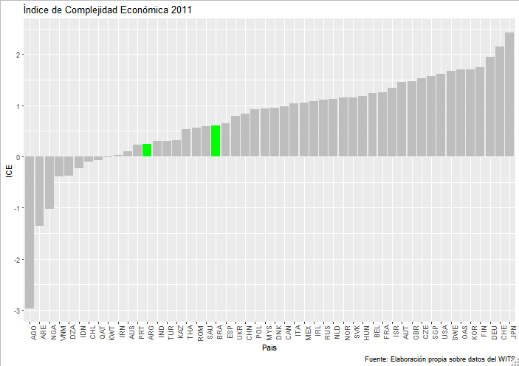

Gráfico 7

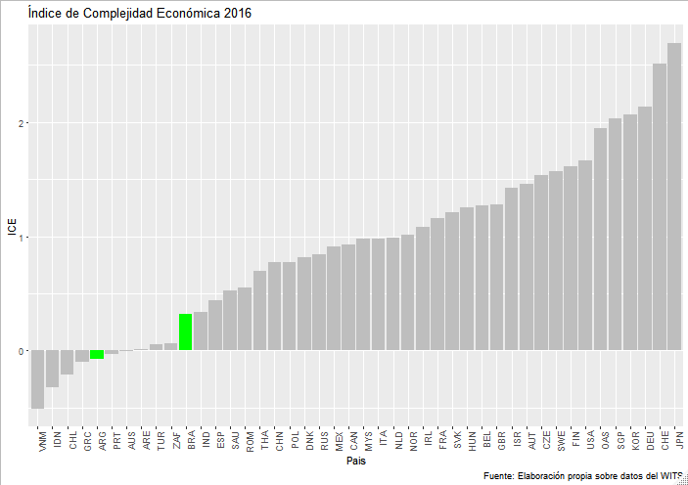

Dos conclusiones emergen de estos cuadros, en primer lugar, que el índice es menor en la Argentina con respecto al de Brasil. Segundo, en el caso de nuestro país el ICE pasó de ser positivo en 2011 a negativo en 2016. Esto indica según se desprende del análisis efectuado por sus creadores, que no sólo la Argentina está varios escalones más abajo que Brasil en términos de “complejidad económica”, sino que esta situación se ha ido deteriorando en el tiempo. En suma, nuestra estructura económica no se revelaría tan competitiva, vis à vis, la brasileña.

Otro indicador de “fortalezas”, es el índice de sofisticación de exportaciones (IdS) (Lall et al, 2005). El mismo consiste en “valorar” y ponderar a los productos según el producto interno bruto (PIB) de los países que los exportan. En este caso se ha calculado el índice utilizando la misma desagregación anterior (seis dígitos del sistema harmonizado) y el PIB de cada país medido a su paridad de poder adquisitivo. Se detallan seguidamente los resultados.

Gráfico 8

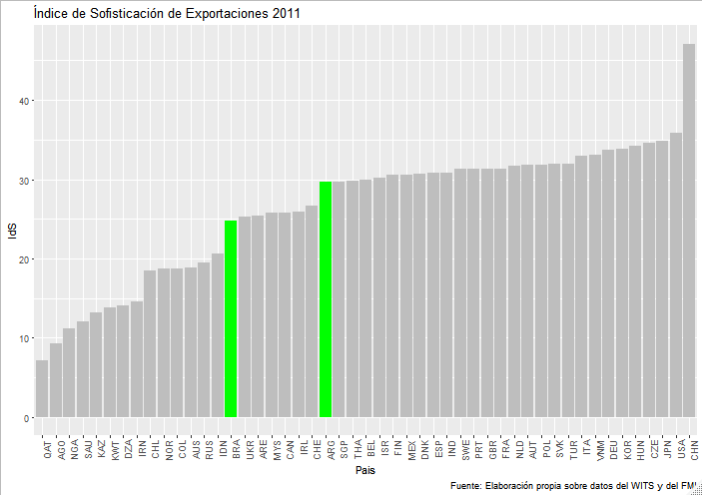

Gráfico 9

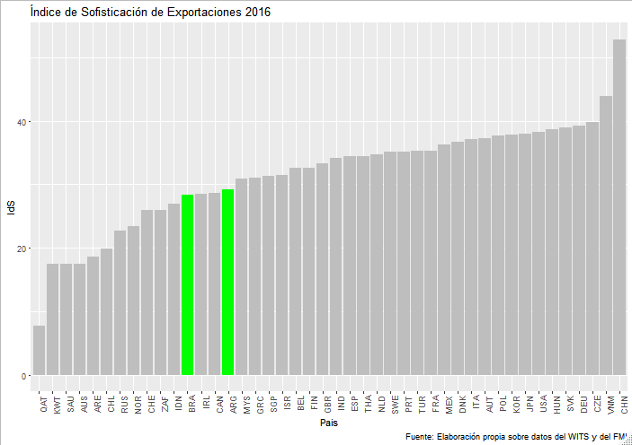

A diferencia del caso anterior, la Argentina revela una cierta ventaja sobre Brasil, pero esta diferencia ha ido disminuyendo a lo largo del tiempo.

En el Anexo I [3], se presenta una tabla donde se ha resumido el intercambio entre Brasil y la Argentina desde 1997 hasta 2018. Allí se detallan algunos datos de interés como ser el deterioro del balance comercial con Brasil a lo largo de los años y la ubicación de preminencia[4] en el ranking, de nuestras exportaciones e importaciones y en consecuencia el comercio total. Es de mencionar, que relacionando el saldo del balance comercial con el aumento del intercambio, que han pesado más las exportaciones de Brasil hacia la Argentina, que las de nuestro país hacia el país vecino. Es de señalar también el poco dinamismo que nuestro país detenta cuando se analiza la variación anual tanto de las exportaciones como de las importaciones.

Concluyendo, la Argentina ha experimentado un notable avance en sus exportaciones a Brasil. No obstante, la ascendente presencia de China en este mercado ha sido el rasgo característico de los últimos años. Se registra un período de acentuado crecimiento entre 1992, en los albores del Mercosur, hasta 1998 donde nuestro país alcanza su participación máxima en el mercado de importación brasileño. El mayor valor de nuestras exportaciones a Brasil se registró en 2011. Finalmente, Brasil se revela como más competitivo que nuestro país, lo que en cierta forma impacta en la expansión de nuestras ventas hacia ese destino.

## **La relación comercial de la Argentina con Brasil luego de la constitución del Mercosur. Comparación con otros países competidores**

En primer lugar, se presentará la evolución de las importaciones de Brasil desde la Argentina y las importaciones totales del aquel país, desagregadas según la clasificación de productos realizada por Sanjaya Lall (Lall, 1998),[5] atendiendo, entre otras cosas, al contenido tecnológico de los mismos.

En la siguiente tabla se detallan los sectores mencionados en el párrafo anterior:

Tabla 1

| Clasificación de productos según contenido tecnológico | |
| --- | --- |
| **Sector** | **Descripción** |
| 1 | Productos primarios |
| 2 | Productos de alta tecnología - electrónica |
| 3 | Productos de tecnología media - automotores |
| 4 | Manufacturas de recursos agropecuarios |
| 5 | Manufacturas de procesos con tecnología media |
| 6 | Otras manufacturas de recursos naturales |
| 7 | Otros |
| 8 | Productos de alta tecnología - otros |
| 9 | Textiles y calzados |
| 10 | Otros productos de baja tecnología |
| 11 | Productos de tecnología media - ingeniería |

Se resume a continuación la evolución de la participación de las exportaciones argentinas a Brasil, en sus principales sectores, de acuerdo con la clasificación propuesta en el párrafo anterior, antes y después de la vigencia del Mercosur[6].

**Tabla 2**

| **Importaciones de Brasil desde la Argentina y del mundo en miles de USD**  **por sector productivo** | | | | | | | | | |
| --- | --- | --- | --- | --- | --- | --- | --- | --- | --- |
| Sector | Origen de las importaciones | Impo 1991  Miles USD | Impo 2017  Miles USD | Estr. %  1991 | Estr. %  2017 | Part Argentina  1991 | Part Argentina  2017 | Principales exportadores 1991 | Principales exportadores 2017 |
| Productos primarios | Argentina | 861,571 | 2,396,045 | 49.33 | 25.39 | 11.64 | 12.62 |  |  |
| Productos primarios | Mundo | 7,403,915 | 18,988,421 | 32.22 | 12.61 |  |  | Saudi Arabia - 19.78/Iran, Islamic Rep. - 14.05/Argentina - 11.64/United States - 9.76/Venezuela - 4.75/Nigeria - 3.53/Algeria - 3.3/Chile - 3.22/Uruguay - 2.55/Paraguay - 2.37 | Argentina - 12.62/United States - 12.05/Chile - 10.22/Saudi Arabia - 7.19/Bolivia - 6.67/Australia - 6.45/Algeria - 4.4/Nigeria - 3.7/Russian Federation - 3.55/China - 3.25 |
| Productos de tecnología media - automotores | Argentina | 108,170 | 3,738,182 | 6.19 | 39.62 | 16.22 | 31.81 |  |  |
| Productos de tecnología media - automotores | Mundo | 666,863 | 11,752,934 | 2.9 | 7.8 |  |  | United States - 21.71/Germany - 20.98/Argentina - 16.22/Japan - 8.02/Italy - 7.07/Soviet Union - 5.67/United Kingdom - 4.73/France - 4.36/Sweden - 3.72/Mexico - 1.44 | Argentina - 31.81/Mexico - 12.09/China - 9.19/Germany - 7.76/Japan - 6.89/Korea, Rep. - 6.82/United States - 5.15/Italy - 2.24/Thailand - 2.1/Sweden - 2.06 |
| Manufacturas de recursos agropecuarios | Argentina | 154,137 | 1,224,522 | 8.83 | 12.98 | 10.66 | 16.81 |  |  |
| Manufacturas de recursos agropecuarios | Mundo | 1,445,597 | 7,284,135 | 6.29 | 4.84 |  |  | United States - 20.25/Canada - 16.67/Argentina - 10.66/Finland - 6.41/Norway - 6.01/Uruguay - 4.99/Chile - 4.34/Germany - 3.86/France - 3.73/United Kingdom - 2.34 | Argentina - 16.81/United States - 10.74/China - 10.08/Uruguay - 4.97/Indonesia - 4.75/Germany - 4.42/Portugal - 4.23/Chile - 3.55/Italy - 3.46/Spain - 2.64 |
| Fuente: Elaboración propia sobre datos del WITS | | | | | | | | | |

Seguidamente se grafica la evolución de la participación de los productos de origen argentino en el mercado de importación de Brasil, por sectores y la evolución de la estructura de las exportaciones de la Argentina a Brasil, como así también de las importaciones totales de dicho país.

Gráfico 10

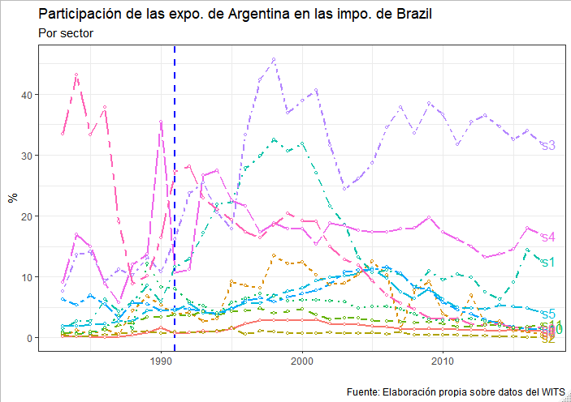

Gráfico 11

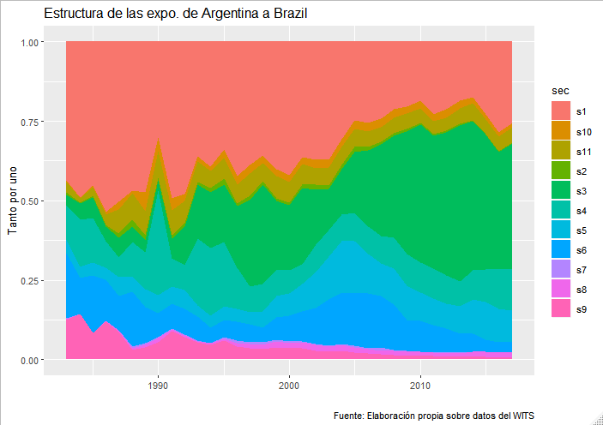 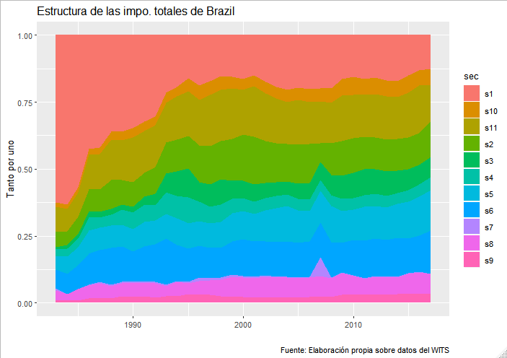

En la tabla 2 y los gráficos anteriores es dable observar, como ya se ha mencionado, la importante expansión del sector automotor argentino tanto en su participación en el mercado brasileño como en su peso en la composición de las exportaciones, en desmedro del sector de productos primarios entre otros. En el caso de las importaciones totales brasileñas, se registra también una importante disminución en la participación de productos primarios, en especial en el sector de combustibles fruto de la explotación del denominada “pre sal”, y aumentos en productos de tecnología media – ingeniería y manufacturas de procesos con tecnología media.

En virtud de lo expuesto cabe mencionar lo siguiente:

* Argentina incrementó notablemente su participación en el mercado de importación de automotores de Brasil, aquí sí es dable pensar en un desvío de comercio. Su peso en el mercado casi se duplicó. Por su parte, también se observa, una mayor concentración del comercio: la participación del rubro en las exportaciones totales de la Argentina a Brasil creció más de seis veces, cuando en el total de Brasil dicho incremento fue de casi tres veces.
* Los otros dos rubros donde la Argentina acrecentó su participación fueron los de productos primarios y las manufacturas de origen agropecuario, pero no con la intensidad verificada en el sector automotor.

Sería de gran utilidad, analizar desde una perspectiva distinta los alcances del Mercosur, y cotejar la trayectoria de las importaciones de Brasil desde la Argentina, con la de otros países, y en este aspecto, la selección de ellos es de singular importancia. Comparaciones entre países de escasa semejanza, pueden resultar estériles. Las diferencias en la evolución de una variable determinada, en este caso las importaciones, podrían ser atribuidas a los significativos contrastes entre sus tipologías y de esta forma se diluiría una parte del análisis: ¿cómo se puede caracterizar la evolución de las importaciones, después de constituido el Mercosur, cuando comparamos países de similares características? O de otra forma ¿cómo es posible evitar que la selección de países a comparar sea sesgada?

Con el fin de avanzar en tal sentido, es posible utilizar el método denominado de “control sintético”, (Abadie y Gardeazabal, 2003). El mismo se sustancia en la siguiente idea: cuando las unidades de análisis (en este caso países) no son muchas y a la vez diferentes, una combinación adecuada de ellas puede resultar una herramienta útil para realizar comparaciones de interés. El análisis se basa en la posibilidad de combinar distintos países, excluyendo obviamente el que está bajo estudio, y de esta forma construir una versión “sintética” del mismo.

Para poder realizar dicha asociación se analizarán, durante el período previo a la vigencia del Mercosur, una serie de variables que además de dar cuenta de las principales características económicas de cada país, deberían estar relacionadas con, o explicar la variación de, la variable bajo estudio. De esta forma se identificarán los países “más parecidos” a la Argentina y luego un promedio ponderado de ellos generará un país “sintético” o contra factual sobre el cual se podrán realizar comparaciones. Las ponderaciones serán seleccionadas de forma tal que, este país sintético, refleje de la manera más fiel posible las características del país bajo análisis.

Es importante volver a señalar que las variables que determinarán la selección de los países deben estar relacionadas o, en otras palabras, explicar, las variaciones de la variable, bajo estudio, en este caso, básicamente, las importaciones de Brasil desde la Argentina vis à vis otros países competidores, medidas a través de su participación porcentual en las importaciones totales de dicho país. Cuanto mayor sea dicha asociación y más largo el período de tiempo, previo a la constitución del Mercosur, en que dichas variables son observadas, mayor será la probabilidad de que la diferencia entre el valor de la variable de interés del país bajo análisis y el valor que surge del promedio ponderado de cada país en el grupo de control, no esté sesgada. Posteriormente, esto es una vez que el Mercosur comenzó a funcionar, se comparan las importaciones de Brasil desde Argentina con las del “país sintético”.

A este grupo de países se lo suele denominar grupo donante o grupo de control, y lo ideal es que en estos países subyazcan, en general, iguales procesos estructurales que dominan la evolución del país bajo análisis. Atento a que la variable en estudio son las importaciones de Brasil, y particularmente la evolución de la participación de la Argentina en las mismas, las variables explicativas, utilizadas para la selección de los países han sido las siguientes:

1. Producto Interno Bruto per cápita medido a la Paridad de Poder Adquisitivo (pibpc) expresado en miles de USD- (Fuente: World Economic Outlook - Fondo Monetario Internacional)
2. Tipo de cambio real bilateral, en relación con la moneda local, con base 100 en 1970 (tcrb) (Fuente: Fondo Monetario Internacional)
3. El nivel de las barreras arancelarias (arancel) (Fuente: Word Integrated Trade Solution - Banco Mundial)
4. La productividad total de los factores de producción en relación con la de Brasil (ptf), Que refleja la variación en el crecimiento económico de un país, que no es atribuible a la acumulación de capital ni al incremento de la mano de obra utilizada (Fuente: Conference Board)

Adicionalmente y con el fin de reforzar la tarea de encontrar similitudes se añaden la:

1. Participación en las importaciones (ival) anteriores a 1992 - (Fuente: Word Integrated Trade Solution - Banco Mundial). Esta será en definitiva una de las variables con mayor ponderación en el proceso de selección.

Finalmente, se establece como fecha corte para analizar el efecto Mercosur en virtud de lo señalado en el punto 2, el año 1991.

En la siguiente tabla[7] se detalla cómo es la composición resultante de cada “país sintético” (o grupo de control), tanto en relación con las importaciones totales de Brasil, como en cada sector a ser analizado. Así, por ejemplo, la evolución de la participación de Argentina en el total de las importaciones de Brasil puede compararse con la observada en un “país sintético” compuesto por China (69.53%), EE. UU (30.47%), donde obviamente las importaciones de Brasil anteriores a 1992 se constituyen en una variable fundamental para definir los “países donantes”. En el caso de los distintos sectores el criterio es similar.

**Tabla 3**

| **Composición % de los países “donantes” de la Argentina** | | | | | | | | | | | | |
| --- | --- | --- | --- | --- | --- | --- | --- | --- | --- | --- | --- | --- |
| País | Total | s1 | s2 | s3 | s4 | s5 | s6 | s7 | s8 | s9 | s10 | s11 |
| Australia | 0 | 0 | 25.69 | 0 | 0 | 15.13 | 4.15 | 0 | 8.28 | 0 | 0 | 0 |
| Chile | 0 | 0 | 0 | 0 | 15.96 | 0 | 0 | 0 | 0 | 0 | 11.44 | 0 |
| China | 69.53 | 0 | 0 | 28.26 | 0 | 43.22 | 0 | 74.44 | 0 | 0 | 0 | 4.11 |
| Ecuador | 0 | 0 | 0 | 0 | 0 | 13.6 | 0 | 0 | 0 | 0 | 0 | 0 |
| India | 0 | 0 | 0 | 0 | 0 | 0 | 37.96 | 0 | 17.7 | 0 | 0 | 0 |
| Indonesia | 0 | 0 | 0 | 0 | 0 | 0 | 0 | 0 | 0 | 0 | 43.55 | 0 |
| Japón | 0 | 0 | 0 | 1.3 | 0 | 0 | 0 | 0 | 0 | 0 | 0 | 0 |
| Malasia | 0 | 0 | 0 | 0 | 0 | 0 | 0 | 0 | 31.59 | 0 | 0 | 0 |
| México | 0 | 0 | 0.13 | 0 | 0 | 0 | 0 | 0 | 38.47 | 0 | 0 | 0 |
| Pakistán | 0 | 0 | 0 | 0 | 0 | 0 | 0 | 0 | 0 | 45.72 | 0 | 17.41 |
| Perú | 0 | 0 | 0 | 0 | 0 | 13.25 | 36.38 | 0 | 0 | 0 | 0 | 0 |
| Filipinas | 0 | 0 | 50.61 | 0 | 0 | 0 | 0 | 0 | 0 | 0 | 0 | 0 |
| Polonia | 0 | 0 | 2.35 | 0 | 0 | 1.67 | 2.13 | 0 | 2.23 | 0 | 0 | 1.41 |
| Sudáfrica | 0 | 0 | 0 | 0 | 0 | 0 | 0 | 0 | 0 | 0 | 8.88 | 60.06 |
| Suiza | 0 | 0 | 0 | 0 | 0 | 0 | 5.77 | 12.21 | 0 | 0 | 0 | 0 |
| Tailandia | 0 | 0 | 19.15 | 0 | 0 | 0 | 0 | 0 | 0 | 0 | 0 | 3.92 |
| EE.UU. | 30.47 | 100 | 2.07 | 70.43 | 84.04 | 13.13 | 13.6 | 13.35 | 1.73 | 18.29 | 36.13 | 13.09 |
| Uruguay | 0 | 0 | 0 | 0 | 0 | 0 | 0 | 0 | 0 | 35.99 | 0 | 0 |
| Fuente: Elaboración propia sobre datos del WITS | | | | | | | | | | | | |

En el siguiente gráfico es dable observar un primer resultado de este análisis. Allí se contrasta la evolución de la participación de las importaciones de Brasil desde Argentina, luego de constituido el Mercosur (línea negra) , con las del denominado grupo de control, que sintetiza, en términos de las cinco variables mencionadas anteriormente, un país “similar” al nuestro (línea punteada roja). Allí se refleja un aumento inicial y luego la pérdida de participación de la Argentina en el total, promediando 1998, tal como se constató en gráficos y tablas anteriores[8].

Gráfico 12

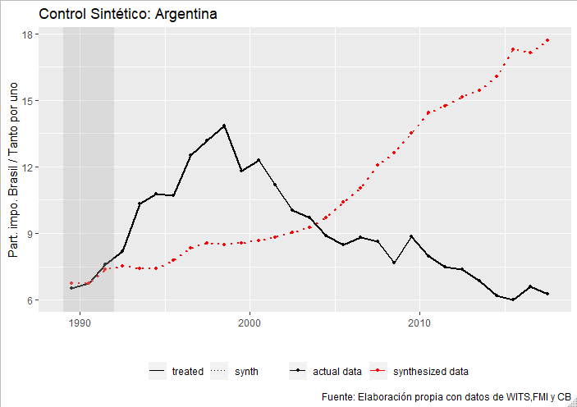

Al comienzo, se delinea un “efecto Mercosur” muy positivo[9] entre los años 1991 y 1997, que luego decrece y a partir del 2002 la participación de la Argentina en las importaciones de Brasil comienza a ser inferior a la del “país sintético”.

Seguidamente se comparan, los contrastes de cada país con respecto a su propio “país sintético” y la línea de trazo grueso corresponde a las diferencias de la participación de la Argentina respecto de su grupo de control, que como es dable observar, permaneció por algún tiempo en terreno positivo, para luego caer significativamente. A este ejercicio se lo denomina test de placebo[10].

Gráfico 13

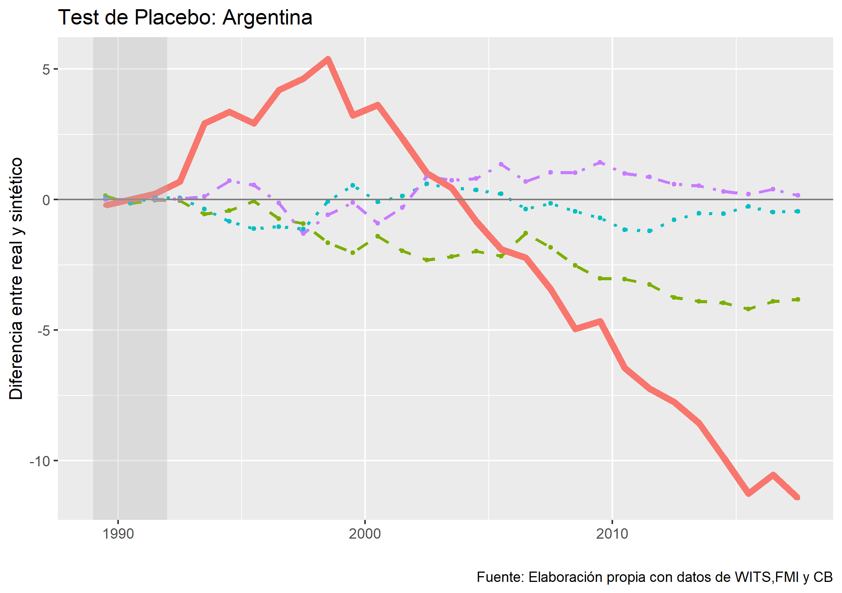

A continuación, se presenta la evolución de cada una de las variables explicativas con respecto a lo observado para estas en el grupo de control. La línea color negro corresponde a la Argentina y la punteada color rojo a el país “sintético”. Allí es dable observar, que el PIB per cápita a valores de paridad de poder adquisitivo, de la Argentina, fue sustancialmente inferior al del país sintético, que la productividad total de los factores en nuestro país tendió a ser inferior a la del promedio ponderado de la de los países donantes. Que su tasa de cambio real fue más competitiva, después del año 2002. Finalmente se advierte que los aranceles promedios enfrentados por los productos argentinos en el mercado brasileño eran inferiores a los del grupo de control. En suma, a pesar de contar con ventajas arancelarias y un tipo de cambio adecuado, nuestro país perdió posiciones respecto de países “similares” en el mercado de importación de Brasil, en especial luego de 1998.

Gráfico 14

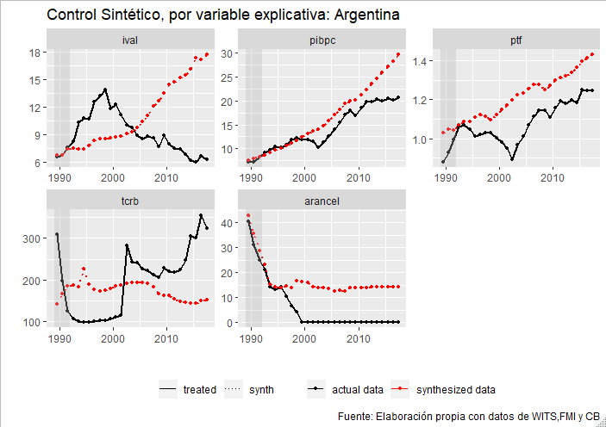

Es ilustrativo analizar el comportamiento del sector “estrella”: Productos de tecnología media - automotores. Aquí los resultados son diferentes[11]. La participación alcanza su pico en 1999, y luego decae, pero quedando siempre por sobre la del del país “sintético”, que como es dable observar en la Tabla 3, está compuesto nuevamente por China y EE. UU., aunque con diferente ponderación que en el total.

Gráfico 15

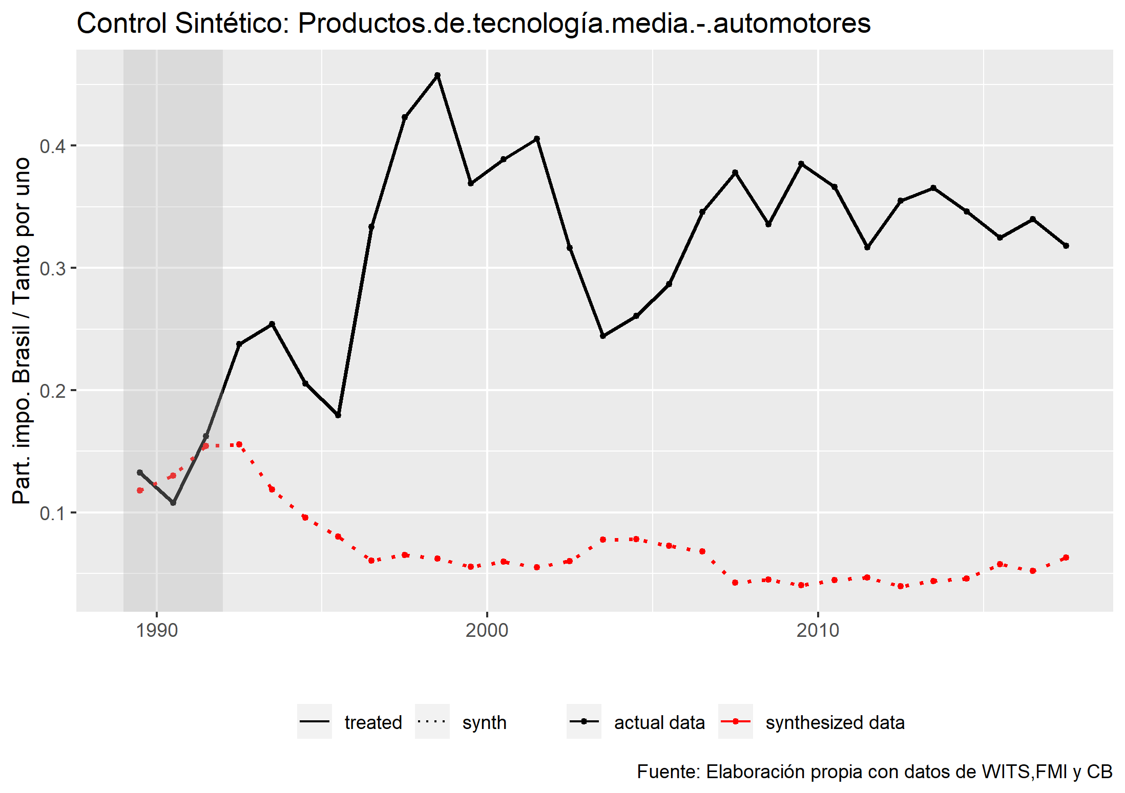

En cuanto al test de placebo este demuestra que la diferencia positiva de la evolución de la participación de la argentina respecto a su grupo de control, vis à vis, la de los otros países competidores ha sido muy importante[12].

Gráfico 16

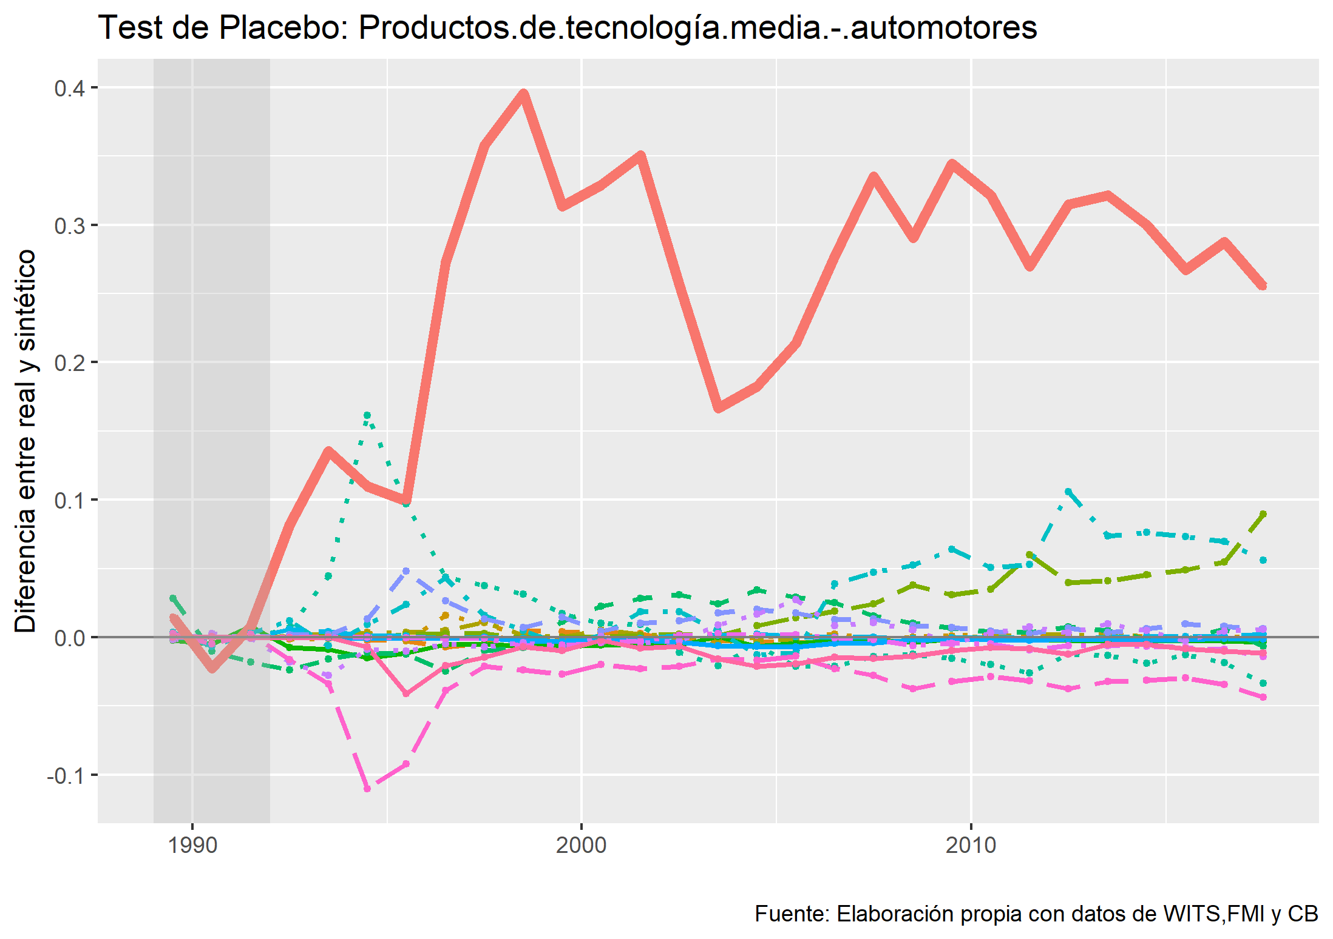

En relación con la comparación de las variables explicativas[13], se repite en algo lo observado respecto del total: aranceles y tipo de cambio real favorables.

Resulta útil finalmente destacar que la formalización de una política automotriz común, permitiendo la utilización de las economías de escala en un sector de características oligopólicas y un sistema “flex” que limita, al menos en los papeles, que un país prevalezca en forma excesiva en el mercado del otro, sumado a un arancel externo común elevado, son factores de peso para elucidar esta trayectoria[14].

Gráfico 17

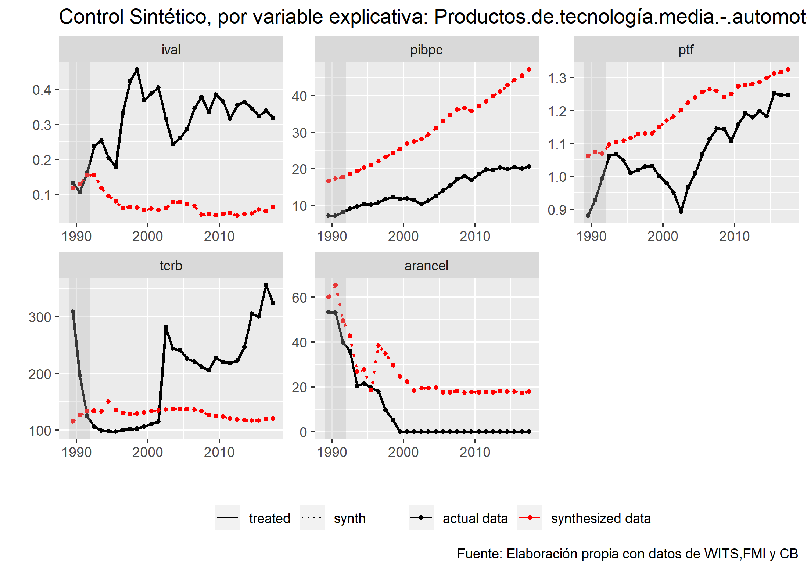

Seguidamente se analizará, brevemente, la evolución general de cuatro sectores. Dos de ellos: productos primarios y manufacturas de recursos agropecuarios, fundamentalmente alimentos, han aumentado su participación en las importaciones de Brasil entre 1991 y 2017. Los otros dos, de algún peso en las importaciones de Brasil desde la Argentina, no han descollado muy por el contrario el sector de ingeniería registra una trayectoria muy inferior a la del país “sintético”[15].

Gráfico 18

|  |  |
| --- | --- |
|  |  |
|  |  |

En suma, a través del Mercosur se ha consolidado, por el momento, un polo automotor entre Brasil y la Argentina, través de un acuerdo sectorial, que distingue a nuestro país en forma positiva del resto de sus competidores. En los demás rubros, siguiendo la clasificación de Lall, no se han encontrado resultados de importancia. Por su parte, se observa que, las “ventajas” de la Argentina, en las importaciones de Brasil generalmente se observan en los aranceles y el tipo de cambio real.

## **Análisis de supervivencia de los productos argentinos importados por Brasil**

A continuación, se analizará la cuestión relacionada con la permanencia de los productos argentinos en el mercado de importaciones de Brasil. Se trabajará con los datos de importaciones de Brasil proporcionados por el Comex Stat, para el período 1997 - 2018. En primer lugar, se hará uso del estadístico de Kaplan-Meier, a través del cual, se calcula la cantidad de años en los cuales las ventas de dichos productos han sido positivas y luego el porcentaje de estos “productos vivos” en el total de bienes comercializados.

A continuación, presentaremos dicha estimación para los productos de origen argentino, comparándolos con el caso de China[16], para todos los bienes exportados por ambos países a Brasil. En el siguiente gráfico, es dable observar que la supervivencia de los bienes provenientes de China es muy superior a la que corresponde a nuestro país, donde al cabo de quince años ya dejaron de ser exportados más del 50% de los mismos cuando en el caso del país asiático dicho guarismo no supera el 20%. La probabilidad que ambas trayectorias se superpongan (p) es prácticamente nula[17].

Gráfico 19

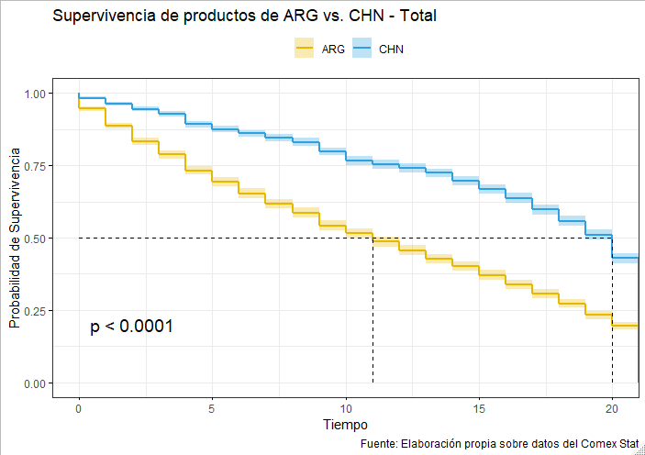

Se presentará seguidamente la comparación para el caso del capítulo 87, del nomenclador arancelario que está compuesto por rubros del sector automotor no sólo el de mayor importancia en las exportaciones de la Argentina a Brasil, sino aquel en el cual la participación de nuestro país en las importaciones del país vecino es muy superior a la de sus competidores. Allí es dable observar que nuevamente China supera a la Argentina, pero en este caso la probabilidad que ambas curvas sean similares crece significativamente si se la compara con el caso anterior.[18]

Gráfico 20

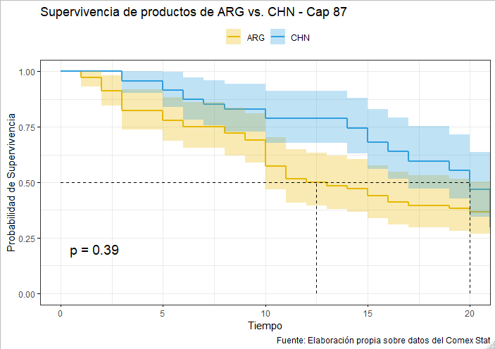

A continuación, se analizará la duración correspondiente a las variaciones positivas, año a año, en las ventas de estos mismos productos. Se observa en primer lugar que se repite el esquema anterior, amplia diferencia en este aspecto de China con respecto a nuestro país, que en este caso se verifica también para el capítulo 87.

Gráfico 21

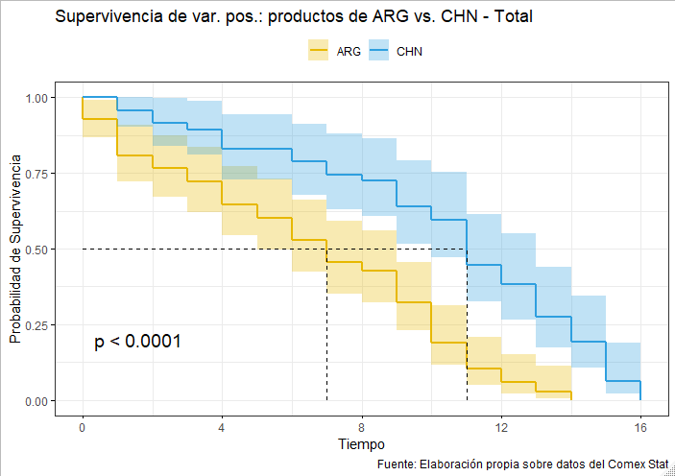

Gráfico 22

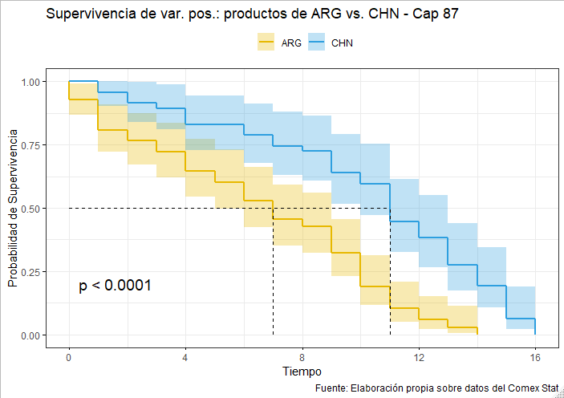

Iguales resultados emergen si todas estas comparaciones se realizan con respecto a las importaciones de Brasil desde los EE. UU., no así en el caso de Alemania.

Seguidamente se desarrolla un análisis en el que se estima cual sería la probabilidad de que cada producto proveniente de la Argentina “usufructuara” de las variaciones positivas que año a año han observado los mismos bienes importados por Brasil del mundo. Esto es si Brasil incrementó las compras de un producto en una determinada cantidad de años el cociente entre esta cantidad y el total de años analizados da una idea de la probabilidad de suceso y a través del uso de una distribución de probabilidad binomial es dable estimar cual sería la probabilidad que las subas verificadas por la Argentina “coincidan“ de alguna forma con las observadas por el total de importaciones de Brasil de cada uno de estos productos[19].En el siguiente gráfico[20] se observa que ese tipo de usufructo ha sido muy bajo, en la mayoría de los productos dicha probabilidad es igual a cero tanto cuando lo medimos en términos de valores, aunque es de señalar que el valor que le sigue con mayor densidad es el uno, que engloba los casos en los que los años con variaciones positivas de los productos argentinos superan o igualan al promedio. No es así el caso de China con un resultado, casi inverso en cuanto a densidades, al de nuestro país.

Gráfico 23

|  |  |
| --- | --- |
|  |  |

Finalmente, en consonancia con el punto anterior se presenta, en la tabla siguiente, un detalle de la evolución de la participación de los productos argentinos en el mercado de importaciones de Brasil, a nivel de ocho dígitos del nomenclador arancelario. Allí se calcula la probabilidad de que dada una participación de un cierto porcentual la misma pueda permanecer igual, aumentar o disminuir con el correr del tiempo. En la diagonal de la tabla consta la probabilidad de mantenerse en ese porcentual. Por ejemplo, en el caso de una participación del 5%, la probabilidad de permanecer allí es del 95,77%, en cambio un nivel de participación del 10% la probabilidad de permanecer alcanza el 30,23% mientras que la probabilidad de caer al 5% es del 47.90% y la de subir al 15% es del 10.33%. En general se observa, excluyendo el primer caso, una cierta movilidad, en sentido descendente. En definitiva, en base a los datos recabados a nivel de capítulo, entre 1997 y 2018, hay una suave tendencia que indica que la probabilidad de perder participación en el mercado es superior a la de ganar “market share”, al contrario de lo que se observa con China[21].

**Tabla 4**

| Matriz de probabilidades de transición de la Argentina | | | | | | | | | | | | | | | | | | | | |
| --- | --- | --- | --- | --- | --- | --- | --- | --- | --- | --- | --- | --- | --- | --- | --- | --- | --- | --- | --- | --- |
| Participación porcentual de los productos argentinos en las importaciones totales de Brasil | | | | | | | | | | | | | | | | | | | | |
| % | 5 | 10 | 15 | 20 | 25 | 30 | 35 | 40 | 45 | 50 | 55 | 60 | 65 | 70 | 75 | 80 | 85 | 90 | 95 | 100 |
| 5 | 95.77 | 1.9 | 0.67 | 0.34 | 0.25 | 0.16 | 0.12 | 0.1 | 0.08 | 0.05 | 0.04 | 0.05 | 0.05 | 0.04 | 0.03 | 0.03 | 0.03 | 0.04 | 0.04 | 0.21 |
| 10 | 47.9 | 30.23 | 10.33 | 4.16 | 2.24 | 1.51 | 0.61 | 0.67 | 0.39 | 0.37 | 0.24 | 0.22 | 0.14 | 0.16 | 0.2 | 0.1 | 0.06 | 0.1 | 0.02 | 0.33 |
| 15 | 30.58 | 22.56 | 22.41 | 9.69 | 4.99 | 2.66 | 1.48 | 1.66 | 0.81 | 0.37 | 0.44 | 0.48 | 0.41 | 0.15 | 0.15 | 0.15 | 0.07 | 0.15 | 0.26 | 0.52 |
| 20 | 23.56 | 13.98 | 18.99 | 17.19 | 10.34 | 4.57 | 3.43 | 2.01 | 1.41 | 1.09 | 0.92 | 0.49 | 0.38 | 0.16 | 0.33 | 0.16 | 0.33 | 0.16 | 0.11 | 0.38 |
| 25 | 19.85 | 9.79 | 11.9 | 15.09 | 13.8 | 10.74 | 5.57 | 2.86 | 2.52 | 1.84 | 1.29 | 0.82 | 0.54 | 0.68 | 0.75 | 0.34 | 0.41 | 0.14 | 0.34 | 0.75 |
| 30 | 16.75 | 6.91 | 7.15 | 9.19 | 14.23 | 13.41 | 10.49 | 5.45 | 4.31 | 3.66 | 2.28 | 1.46 | 0.65 | 0.57 | 0.57 | 0.65 | 0.49 | 0.41 | 0.24 | 1.14 |
| 35 | 13.51 | 5.22 | 5.53 | 8.19 | 11.46 | 14.12 | 11.87 | 9.62 | 6.65 | 3.38 | 2.97 | 1.54 | 1.43 | 0.41 | 0.82 | 0.31 | 0.51 | 0.72 | 0.51 | 1.23 |
| 40 | 12.85 | 4.36 | 3.66 | 6.13 | 7.67 | 10.61 | 10.73 | 14.15 | 10.61 | 4.48 | 4.13 | 2.83 | 2.59 | 1.06 | 0.94 | 0.35 | 0.71 | 0.83 | 0.24 | 1.06 |
| 45 | 11.55 | 3.67 | 3.81 | 3.94 | 5.51 | 7.48 | 9.19 | 10.37 | 12.6 | 8.92 | 6.69 | 4.72 | 2.62 | 2.76 | 2.36 | 0.92 | 0.26 | 0.66 | 0.39 | 1.57 |
| 50 | 11.46 | 1.66 | 3.32 | 3.32 | 3.77 | 6.79 | 8.9 | 8.14 | 8.6 | 10.41 | 9.65 | 5.73 | 5.28 | 3.02 | 2.56 | 3.17 | 0.75 | 0.6 | 1.21 | 1.66 |
| 55 | 9.14 | 3.32 | 2.49 | 3.99 | 3.65 | 4.82 | 5.48 | 7.97 | 7.48 | 11.46 | 9.97 | 8.14 | 6.64 | 4.65 | 3.65 | 2.16 | 1.5 | 0.5 | 1 | 1.99 |
| 60 | 10.79 | 2.19 | 2.38 | 2.74 | 2.38 | 3.84 | 3.66 | 2.93 | 7.86 | 8.96 | 9.14 | 8.41 | 8.41 | 6.4 | 4.2 | 4.02 | 2.38 | 3.29 | 1.83 | 4.2 |
| 65 | 10.38 | 1.15 | 1.73 | 1.54 | 1.92 | 3.27 | 3.27 | 4.04 | 4.81 | 7.69 | 5.58 | 12.12 | 11.15 | 9.23 | 5.77 | 5 | 3.85 | 2.88 | 1.54 | 3.08 |
| 70 | 12.99 | 2.06 | 1.03 | 1.24 | 0.62 | 1.44 | 2.47 | 2.47 | 2.89 | 5.15 | 9.07 | 7.22 | 8.45 | 10.93 | 7.42 | 8.66 | 4.74 | 2.68 | 2.68 | 5.77 |
| 75 | 9.52 | 0.45 | 0.23 | 2.27 | 2.72 | 2.27 | 2.27 | 2.49 | 3.85 | 4.31 | 5.22 | 7.71 | 7.26 | 8.39 | 9.75 | 8.84 | 7.94 | 2.72 | 5.67 | 6.12 |
| 80 | 9.94 | 0.86 | 1.3 | 2.16 | 2.81 | 1.73 | 1.3 | 1.94 | 1.3 | 1.94 | 2.59 | 5.4 | 6.26 | 7.78 | 12.53 | 13.17 | 9.94 | 6.48 | 4.54 | 6.05 |
| 85 | 11.3 | 0.98 | 0.98 | 1.23 | 0.74 | 0.49 | 1.47 | 1.23 | 1.97 | 3.44 | 2.95 | 2.7 | 4.91 | 9.83 | 7.13 | 13.02 | 11.79 | 9.09 | 5.16 | 9.58 |
| 90 | 8.61 | 0.48 | 1.2 | 0.48 | 0.72 | 1.44 | 1.67 | 0.96 | 1.67 | 1.44 | 2.39 | 1.91 | 4.07 | 2.39 | 5.26 | 8.13 | 13.16 | 13.88 | 14.83 | 15.31 |
| 95 | 10.28 | 0.64 | 0.64 | 0.64 | 1.07 | 1.07 | 1.07 | 1.07 | 1.28 | 2.14 | 1.5 | 1.5 | 1.07 | 2.57 | 3.21 | 4.93 | 7.71 | 14.56 | 20.56 | 22.48 |
| 100 | 13.7 | 0.63 | 0.95 | 0.63 | 0.32 | 1.08 | 0.38 | 1.27 | 0.89 | 0.7 | 1.27 | 1.08 | 1.27 | 1.33 | 1.59 | 1.52 | 2.41 | 4.44 | 7.42 | 57.13 |
| Fuente: Elaboración propia sobre datos del Comex Stat | | | | | | | | | | | | | | | | | | | | |

En suma, la vigencia “temporal” en el mercado importador de Brasil de los productos provenientes de la Argentina ha resultado ser, en promedio, inferior a la de uno de sus principales competidores, China. Algo similar es comprobable en relación con los EE. UU. De igual forma, la participación argentina en dicho mercado sólo ha sido estable en aquellos casos en que la misma no excediera el 5% del total.

## **Similitud de composición de las importaciones**

Otra comparación de interés es aquella que mide cómo se fue adaptando la oferta de Argentina a la demanda de Brasil. a lo largo del tiempo. En este caso se calcula la distancia entre la estructura de las importaciones brasileñas totales y aquellas provenientes de la Argentina[22]. Como se observa en el siguiente gráfico el grado de comparabilidad o similitud de ambas fue decreciendo a lo largo del tiempo lo que indica una cierta falta de flexibilidad y/o capacidad por parte de nuestro país para satisfacer la demanda de Brasil. En contraste, se detalla la trayectoria registrada por las exportaciones chinas al país vecino, cada vez “más cerca” de la composición porcentual de las compras del vecino país.

Gráfico 24

|  |  |
| --- | --- |
|  |  |

## **Márgenes extensivos e intensivos**

Seguidamente se abordará el tema relacionado con los márgenes extensivos e intensivos en la expansión de las importaciones de Brasil desde la Argentina. En el primer caso se trata de la introducción nuevos productos en el segundo de aumentar la participación en el mercado de los productos que ya son exportados. Obviamente, a lo largo del tiempo el margen es primero extensivo y luego intensivo.

Para realizar esta medición se ha trabajado con un nivel de desagregación de 8 dígitos del nomenclador arancelario, siempre con datos del Comex Stat, y se decidió utilizar el siguiente criterio: un producto forma parte del margen extensivo cuando no fue exportado en el año anterior al que se está considerando, pero sí en el presente año, caso contrario pertenece al margen intensivo. De esta forma la variación de las exportaciones de un determinado año con respecto al anterior se compone de productos nuevos (margen extensivo) y aquellos que ya se exportaban el año anterior (margen intensivo), ambos a su vez se dividen en cambios positivos o negativos.

Los resultados se bosquejan en los siguientes gráficos, para la Argentina y para China.

En primero de ellos, es dable observar que los márgenes intensivos positivos han prevalecido sobre los negativos. Esto es, la participación en las exportaciones totales de la Argentina a Brasil, de los productos que continúan siendo vendidos y aumentan en valor, año por año, superó a los que disminuyeron su valor. En cuanto al margen extensivo positivo, sacando el pico observado en el año 2012, la participación de nuevos productos en las importaciones de Brasil desde la Argentina ha sido baja. Su media truncada [23] fue del 1,45% pero, aun así, es dable observar una gran volatilidad. En cuanto a los cambios en los márgenes intensivos relacionados con la variación en la participación en el mercado de cada producto, los mismos se intercalan con alguna prevalencia de las subas.

Gráfico 25

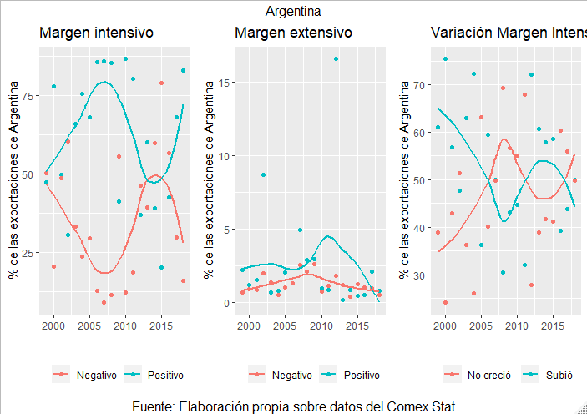

En el gráfico correspondiente a las ventas de China a Brasil, es dable observar que los márgenes intensivos positivos han prevalecido sobre los negativos, en forma más acentuada que en caso de la Argentina. En cuanto al margen extensivo positivo, sin considerar el salto del año 2007, la participación de nuevos productos en las importaciones de Brasil desde China ha sido baja, pero mayor que en el caso de nuestro país. Su media truncada fue del 2,60% en un marco de mucha volatilidad también. En cuanto a los cambios en los márgenes intensivos relacionados con la participación en el mercado en los mismos han prevalecido, sin ambigüedades las subas.

Gráfico 26

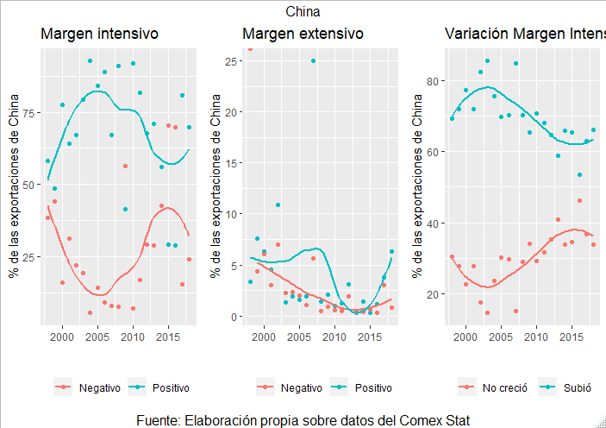

En suma, nuevamente China ha superado a la Argentina. Por un lado, en la introducción de nuevos productos medidos por el porcentaje que estos representan en sus exportaciones totales a Brasil. Por el otro porque el aumento de participación en el mercado de los productos tradicionales fue muy superior, a las disminuciones, ambos medidos en su relación con las exportaciones totales a Brasil.

## **Composición de las importaciones de Brasil de productos argentinos**

A continuación, se analizarán algunos aspectos relacionados con la evolución del grado de concentración de las importaciones de Brasil desde la Argentina, su estructura o composición y su participación en dicho mercado.

En primer lugar, se presenta una estimación del grado de concentración de las exportaciones argentinas. En el siguiente gráfico, es dable observar la evolución de dos variables, por un lado, la participación en la cantidad de productos importados[24], y por otro en los valores importados. En el primer caso y a manera de síntesis es dable mencionar que en el año 1997 la Argentina le exportaba a Brasil un total de 3.410 productos sobre 8.456 importados en total por dicho país, esto es, participaba en algo más del 40,00%, mientras que, en el año 2018, dichos guarismos fueron de 1.979 y 8.659, respectivamente, la participación cae al 22,85%. En cuanto a los valores la participación, como ya se ha mencionado, pasa del 13,32% al 6,10% en igual lapso. Esta trayectoria indica que las importaciones de Brasil de productos argentinos han tendido a concentrarse durante este período de tiempo, tal como se grafica seguidamente a través de la evolución de la variable “dif” que es la diferencia entre ambos porcentuales.

Gráfico 27

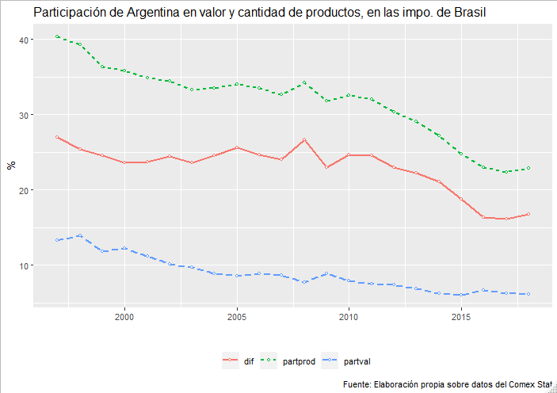

Seguidamente, se compara la evolución de la estructura de las exportaciones argentinas a Brasil, a nivel de dos dígitos (capítulos) del nomenclador arancelario. En primer lugar, se observa que la misma ha ido variando a lo largo del tiempo, el grado de similitud, entre 1997 y 2018, de estas estructuras fue disminuyendo en este período. En esta trayectoria influye, como se ha mencionado, el importante incremento del peso del sector automotor, seguido por el de cereales, plásticos, aluminio, químicos y preparaciones de hortalizas u otros frutos. Las bajas se registraron en combustibles, algodón y maquinarias. A continuación, se compara esta evolución con la observada en el total de las importaciones de Brasil donde se registra una estructura más o menos estable a partir del 2005, allí prevalecen los sectores de combustibles, maquinaria, vehículos y productos químicos. En este caso, las subas se concentraron en el sector naval, abonos, combustibles, productos farmacéuticos y químicos y las bajas en el sector de maquinaria.

En la segunda parte del gráfico se detalla la evolución de los principales capítulos de las importaciones de Brasil desde la Argentina[25], en 1997 y 2018, ellos son:

**Cap. Descripción**

4 Leche y productos lácteos; Huevos de ave; Miel natural; Otros

7 Hortalizas, plantas, raíces y tubérculos alimenticios

8 Frutas; Cortezas de agrios (cítricos), Melones o sandías

10 Cereales

11 Productos de la molinería; Malta; Almidón; Otros

20 Preparaciones de hortalizas, de frutas u otros frutos, Otros

27 Combustibles minerales, aceites minerales; ceras minerales, Otros

38 Productos diversos de las industrias químicas

39 Plástico y sus manufacturas

52 Algodón

76 Aluminio y sus manufacturas

84 Reactores nucleares, calderas, máquinas; Otros

85 Máquinas, aparatos y material eléctrico, y sus partes; Otros

87 Vehículos automóviles, tractores, otros, sus partes y accesorios

Nuevamente se destaca el avance del capítulo 87. Si se compara con la estructura total de las importaciones de Brasil de esos mismos productos las diferencias son notables.

Gráfico 28

|  |  |
| --- | --- |
|  |  |
|  |  |

En general, se detecta una escasa relación entre las estructuras de las importaciones desde la Argentina y las de las totales de Brasil, diferencia que además crece a través del tiempo. La correlación entre los cambios en la estructura de Brasil y los que corresponden a los productos argentinos es prácticamente nula.

A continuación, se analizará la evolución de la participación de los productos argentinos en los distintos capítulos de las importaciones brasileñas. En el gráfico que sigue es dable observar que la participación en los distintos capítulos también ha variado a través del tiempo. Las mayores alzas en participación correspondieron a los sectores de: plomo y sus manufacturas, pasta de madera, lana y cereales, entre otros, mientras que se registraron fuertes bajas en los sectores de: pieles, azúcares, infusiones, madera, pescados, calzado y cacao y más levemente en el sector automotor. En el gráfico a la derecha, la línea recta de 45 grados separa, hacia arriba, los capítulos que incrementaron su participación y hacia abajo los que la disminuyeron.

Gráfico 29

|  |  |
| --- | --- |
|  |  |

No se ha detectado en todos estos casos, un cambio importante en el patrón de especialización sectorial, esto es la diferencia en las variaciones en un sentido u otro recaen en capítulos con escasa relación entre sí[26].

Para finalizar se detallan los principales productos exportados por la Argentina en el año 2018[27], su participación en el total de las exportaciones de nuestro país a Brasil y en el mercado de importación de cada producto del país vecino, donde sobresale, en la mayoría de ellos, la alta participación del producto de origen argentino en cada mercado[28].

**Tabla 5**

| Producto | USD | Part. %  Expo. Arg. | Part% Impo. Bra. |
| --- | --- | --- | --- |
| Vehículos automóviles para transporte de mercancías, con motor de émbolo "pistón" de encendido por compresión "diesel o semi-diesel", de peso total con carga máxima <= 5 t (exc. volquetes automotores de la subpartida 8704.10 y vehículos automóviles para u | 2,237,006,162 | 20.24 | 88.82 |
| Otros tipos de trigo y el trigo con centeno, excepto para la siembra | 1,303,751,866 | 11.80 | 86.84 |
| Automóviles de turismo, incl. los del tipo familiar "break" o "station wagon" y los de carreras, con motor de émbolo "pistón" alternativo de encendido por chispa, de cilindrada > 1.000 cm³ e <= 1.500 cm³ (exc. vehículos de nieve y demás vehículos especial | 879,017,448 | 7.95 | 59.02 |
| Automóviles de turismo, incl. los del tipo familiar "break" o "station wagon" y los de carreras, con motor de émbolo "pistón" alternativo de encendido por chispa, de cilindrada > 1.500 cm³ e <= 3.000 cm³ (exc. vehículos de nieve y demás vehículos especial | 509,203,052 | 4.6 | 31.34 |
| Automóviles de turismo, incl. los del tipo familiar "break" o "station wagon" y los de carreras, con motor de émbolo "pistón", de encendido por compresión y de cilindrada > 2.500 cm³ (exc. vehículos de nieve y demás vehículos especiales de la subpartida 8 | 327,111,496 | 2.96 | 90.07 |
| Aceites ligeros y preparaciones | 205,212,126 | 1.86 | 5.69 |
| Malta "de cebada u otros cereales", sin tostar | 199,164,372 | 1.80 | 49.43 |
| Cajas de cambio para tractores, vehículos automóviles para transporte de >= 10 personas, automóviles de turismo, vehículos automóviles para transporte de mercancías o para usos especiales | 177,493,685 | 1.61 | 11.20 |
| Patatas "papas", preparadas o conservadas sin vinagre ni ácido acético, congeladas | 172,567,406 | 1.56 | 56.66 |
| Motores de émbolo "pistón" de encendido por compresión "motores diesel o semi-diesel", de los tipos utilizados para la propulsión de vehículos automóviles del capítulo 87 | 151,597,355 | 1.37 | 73.61 |
| Polipropileno, en formas primarias | 143,534,720 | 1.30 | 42.72 |
| Total % |  | 57.06 | 54.06 |
| Fuente: Elaboración propia sobre datos del Comex Stat | | | |

Concluyendo, se observa un proceso de concentración de las exportaciones de la Argentina a Brasil, con acento en el sector automotor, lo que ha influido en el cambio de la estructura de dichas ventas entre 1997 y 2018. También se han regitrado variaciones heterogéneas en la participación en los distintos mercados de importación, en un contexto de baja, en el total, tanto a nivel de productos como de valores. En relación con los principales productos importados por Brasil desde la Argentina, es dable mencionar que, en general, su “market share”, es alto

## **Valores Unitarios**

Se analizará seguidamente la evolución de los valores unitarios por kilo, [29] de las importaciones de Brasil desde la Argentina vis à vis las de otros países competidores. En el siguiente gráfico[30] se registra el recorrido del promedio[31], entre 1997 y 2018[32]. Allí es dable observar dos períodos bien diferenciados entre 1997 y 2005 el promedio de los valores unitarios de nuestras ventas a Brasil desciende para luego ascender hasta el año 2013, récord de exportación de automóviles, donde retoman el sendero hacia la baja. Los promedios de los valores unitarios de los mismos productos provenientes del resto del mundo comienzan a descender desde el año 2012, luego de registrar una suave e irregular suba desde el año 1997, estos últimos superan en todo momento, al de los productos de origen argentino, fenómeno que responde tanto a los niveles de los mismos como a su distinta ponderación en el promedio.

Gráfico 30

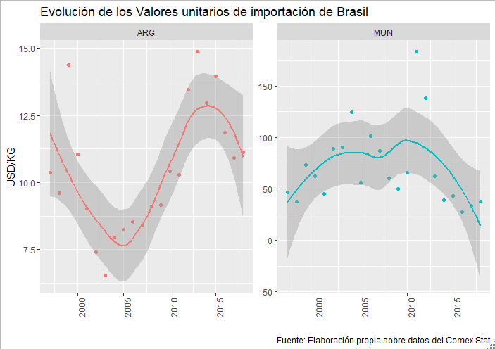

El problema con estos agregados es que esconden enormes diferencias entre productos, por ello a continuación, se delinea la evolución de algunos de los principales productos exportados desde la Argentina a Brasil, en los que fue posible construir una serie de tiempo entre 1997 y 2018. Allí es dable observar los valores unitarios de los bienes argentinos, vis à vis, los valores máximos y mínimos[33] de los del resto del mundo, que se registrarían el 95% de las veces que se realiza este tipo de comparación[34].

En los siguientes gráficos sobre estas series, se observan las más variadas situaciones lo que impide, como se ha mencionado, extraer conclusiones concretas, en relación con los agregados[35].

| Gráfico 31 | |
| --- | --- |
|  |  |
|  |  |
|  |  |
|  |  |

En líneas generales comparando año tras año los niveles de valores unitarios de los productos provenientes de la Argentina, con los del resto del mundo, se observa que aquellos tienden a ocupar los rangos más bajos.

En el gráfico que sigue constan dos mediciones tanto para el total de importaciones de Brasil como para el sector automotor específicamente. Ambas se relacionan con la proporción de productos argentinos, dentro de la muestra explicitada anteriormente, cuyos valores unitarios resultaron inferiores a los mínimos del resto del mundo, o superiores a los máximos o al promedio de los otros países competidores. Allí se observa cómo los valores unitarios de los productos argentinos inferiores a los valores unitarios mínimos de los del resto del mundo, que agrupan a la mayoría de los productos en el caso del total de bienes, ensayan una suave convergencia hacia los otros dos grupos lo que implica un suave alineamiento de los valores unitarios de nuestro país con los vigentes en el mercado de importación. Esto es mucho más evidente en el caso del sector automotor.

Gráfico 32

|  |  |
| --- | --- |
|  |  |

Ahora bien, esa aparente ventaja de los productos argentinos vía precios puede desvanecerse en el tiempo. La reciente firma de un preacuerdo de libre comercio entre el Mercosur y la Unión Europea (UE), por ejemplo, abre una serie de interrogantes. La oferta exportable de la UE en Brasil, abarca a la gran mayoría de los productos importados por dicho país desde la Argentina. Y aunque la mayoría de los productos argentinos, presenta valores unitarios inferiores al valor mínimo del rango de valores unitarios estimados para los productos de la UE, aun incorporando el efecto de la eliminación del gravamen de importación, esta supuesta ventaja podría desaparecer por una mayor y mejor participación en el mercado del ya principal proveedor externo de Brasil, precisamente la UE.

En definitiva, se observan valores unitarios con distinto comportamiento según el producto. Se registra una cierta tendencia promedio a permanecer en los rangos mínimos que ha disminuido levemente en los últimos años, aunque con más fuerza en algunos sectores.

## **Las cadenas de valor entre Brasil y la Argentina.**

Seguidamente se analizará la evolución de las cadenas de valor entre Brasil y la Argentina. Para ello el uso de las tablas de insumo - producto “globales” constituyen una herramienta adecuada. Las mismas detallan las relaciones insumo - producto no sólo a nivel nacional sino entre países, permitiendo por ejemplo analizar el uso de insumos provenientes de China en bienes producidos por Japón y que eventualmente son comprados en los Estados Unidos.

Las diferentes etapas de la producción de un bien se suelen realizar en diversos países, los insumos intermedios pueden cruzar las fronteras varias veces. Por ello, las estadísticas tradicionales de comercio no son adecuadas cuando lo que se intenta analizar es el valor agregado en las exportaciones de cualquier país en particular, sólo informan sobre el valor final de los bienes y servicios comercializados internacionalmente y de esta forma, se imposibilita un análisis con mayor detalle de las denominadas cadenas de valor.

Varias bases de datos están disponibles al respecto, aquí se utilizará la denominada: Inter Country Input Output (ICIO), publicada por la Organización para la Cooperación y el Desarrollo Económico (OCDE). La última matriz insumo producto, de este tipo, data del año 2011, con datos de comercio al 2016. Cubre 63 países (incluyendo la Argentina) y cuatro zonas de procesamientos de exportaciones de China y tres de México abarcando 34 sectores industriales, (Koopman et al, 2010).

Utilizando esta información, se examinará de que forma el comercio entre Brasil y la Argentina, impacta en el valor agregado de producción, de cada país. Como se ha informado, a través de las tablas mencionadas, ut supra, es dable determinar el comercio de insumos entre ambos, como así también el comercio de bienes finales. Este análisis debe ser complementado, como un todo, con el comercio de ambos países con el resto del mundo, que se denominará RDM, con el fin de abarcar el estudio de todas las interrelaciones.

En este caso se analizará la evolución observada entre los años 1995 y 2011.

En el siguiente gráfico se presentan los resultados para el año 1995. En primer lugar, se observa que la participación del valor agregado argentino en el valor agregado de Brasil era inferior al de Brasil en la Argentina. Pero más bajo, en ambos casos, al proveniente del resto del mundo. Los valores de la Argentina están muy concentrados en torno a la mediana en cambio la dispersión de los correspondientes a Brasil es más pareja. En cuanto al valor agregado importado desde el resto del mundo, como se ha mencionado, supera largamente al de ambos países entre sí y las diferencias entre ambos aparentan ser menos importantes[36]. En cambio, cuando se analiza el valor agregado en las importaciones del resto del mundo de cada uno de estos países Brasil supera a la Argentina que al igual que en los otros casos concentra gran cantidad de datos en la mediana.

Gráfico 33

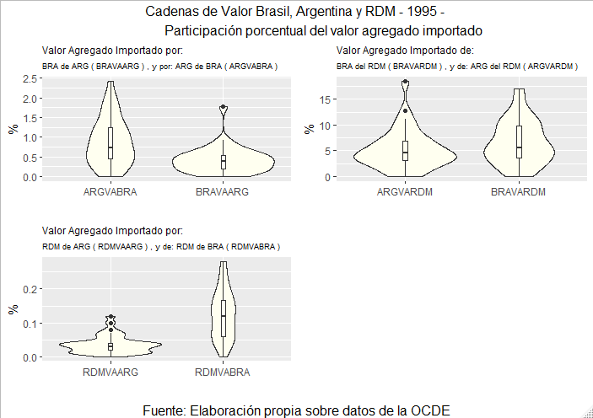

Seguidamente se exponen los resultados para el año 2011. Al igual que en el caso anterior, la participación del valor agregado brasileño en el valor agregado de la Argentina era superior al de Argentina en Brasil y en mayor grado que en 1995. Pero nuevamente inferior, en ambos casos, al proveniente del resto del mundo, donde también es dable observar un importante crecimiento. Aumenta también el valor agregado en las importaciones del resto del mundo tanto de la Argentina como de Brasil, pero en mayor proporción desde este último país.

Gráfico 34

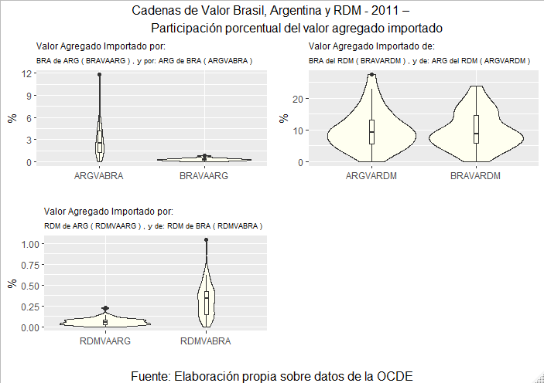

Pero el tópico interesante es analizar cómo evolucionaron estos porcentajes entre 1995 y 2011, los resultados se sintetizan en el siguiente gráfico. Allí se observa que la variación de la participación de los productos de origen brasileño en las cadenas de valor de Argentina (creció en todos los sectores) fue muy superior al de los productos de Argentina en Brasil. Este incremento fue también mucho más importante que el observado en el caso de la variación de la Argentina con respecto al resto del mundo, casualmente, con una mediana superior a la de Brasil.

Gráfico 35

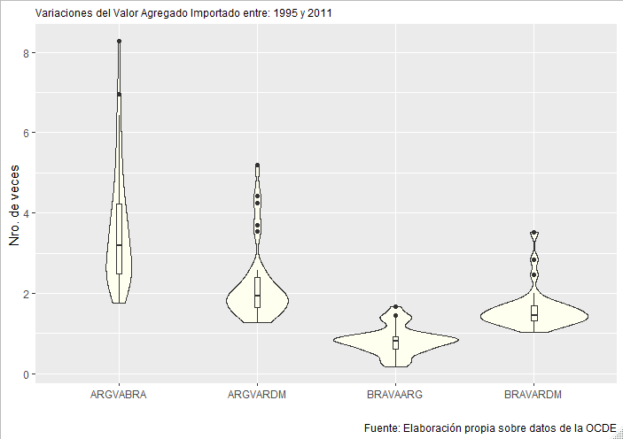

En suma, el avance en las cadenas de valor de Brasil en la Argentina ha sido de mayor importancia que el de la Argentina en Brasil.

## **Las oportunidades comerciales**

Como se ha mencionado en el punto 7, la Argentina ha ido perdiendo posiciones en el mercado importador de Brasil no sólo en términos de valores totales sino también en el abanico de productos exportados medido a través del nomenclador arancelario, tal como se expuso en el gráfico número 27. Como es dable observar allí la declinación en la participación en la cantidad de productos comienza promediando el año 2011.

Resulta de interés, en tal sentido, presentar otro gráfico en el que consta la cantidad de productos (o veces) en los cuales cada país exportador figuraba entre los primeros diez oferentes[37], en el 2011 y en el 2018, ello daría una idea no sólo del grado de diversificación sino de la importancia de cada país en el respectivo mercado de importación. Aquí es dable apreciar, en el año 2011, la importancia de la Argentina, apenas pasos atrás de China, EE. UU. y Alemania y a la altura de Italia. No obstante, en el año 2018 la caída que se observa para la Argentina es notable, con el peor registro de los principales países proveedores de Brasil.

Gráfico 36

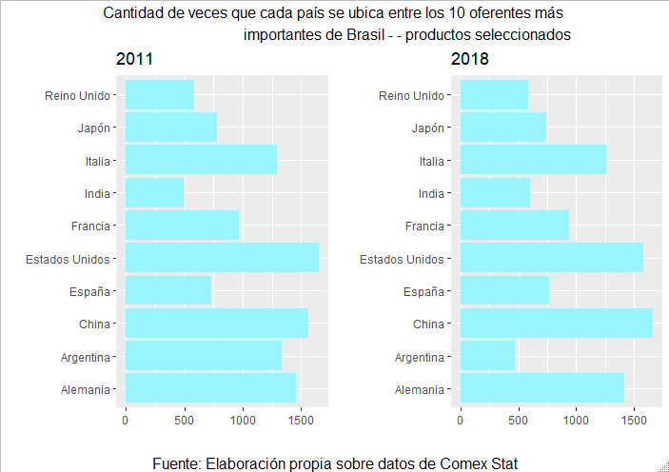

En virtud de lo expuesto, se propone, entre otros posibles, el siguiente ejercicio contra fáctico. Estimar cuál sería el valor en 2018 de las exportaciones de la Argentina a Brasil si nuestro país hubiese mantenido la misma participación en cada uno de los productos que en el 2011, o la registrada en el 2018 si esta fuese mayor. En este caso las exportaciones totales de la Argentina a Brasil se ubicarían en los USD 14.179.844.673, es decir USD 3.128.781.930 más que lo realmente exportado en el año 2018, lo que equivale a un incremento equivalente al 28,31%.

En tal sentido, las oportunidades comerciales podrían estar basadas sencillamente en reganar estos mercados, analizando en particular aquellos productos en los cuáles las exportaciones del 2018 por parte de la Argentina fueron nulas. Detallaremos a continuación algunos de estos 1.255 productos[38]:

* Herbicidas, inhibidores de germinación y reguladores del crecimiento de las plantas
* 1,2-Dicloroetano "dicloruro de etileno"
* Hidrocarburos acíclicos saturados
* Cinc en bruto, sin alear, con un contenido de cinc >= 99,99% en peso
* Aparatos de ozonoterapia, oxigenoterapia y aerosolterapia, aparatos respiratorios de reanimación y demás aparatos de terapia respiratoria
* Preparaciones para tratamiento de materia textil, cueros y pieles, peletería u otras materias, que contengan aceites de petróleo o de mineral bituminoso (exc. aquellas con un contenido de aceites de petróleo o de mineral bituminoso, como componente básico
* Carboximetilcelulosa y sus sales, en formas primarias
* Trifosfato de sodio "tripolifosfato de sodio", incl. de constitución química no definida
* Películas en rollos, sensibilizadas, sin impresionar, para rayos X (exc. de papel, de cartón o de textiles)

Ahora bien, también es importante analizar cuáles fueron los países que más desplegaron su presencia en los mercados de estos productos. En el siguiente gráfico se provee información al respecto. Como no es de extrañar, China, EE. UU., Alemania, a los que se le suma Italia, fueron los que más aumentaron su participación en forma cuantitativa y cualitativa, sobre estos 1.255 productos[39].

Gráfico 37

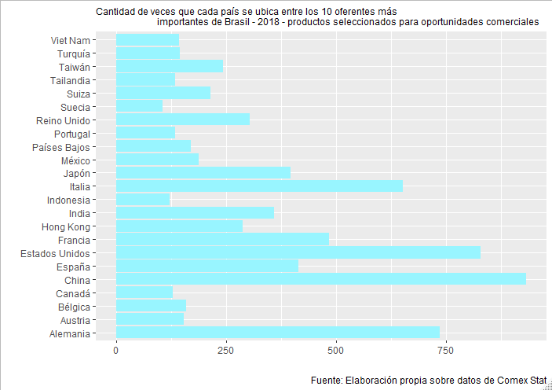

Resulta de interés finalmente mencionar, que estas supuestas oportunidades podrían cambiar de prosperar e intensificarse acuerdos de preferencias comerciales con otros bloques o países, que cómo se ha mencionado, compiten con las ventas argentinas en forma nada despreciable.

## **Conclusiones**

* Históricamente las importaciones de Brasil desde la Argentina han crecido en forma casi interrumpida desde el año 1962, alcanzando su primer máximo en 1997, luego de constituido el Mercosur, para luego decrecer y volver a crecer hasta el año 2011.
* La mayor participación, en el total de las importaciones de Brasil se alcanzó en 1998, después decrece, aunque con altibajos. Precisamente entre 1992 y 1997 el crecimiento de las exportaciones argentinas a Brasil superó el del total de las importaciones del vecino país.
* Los índices relacionados con el desarrollo o la complejidad de ambas economías indican en líneas generales que la economía de Brasil supera, a la de nuestro país. Lo que revela que de por sí es un socio competitivo.
* Lo que se podría denominar “efecto Mercosur”, en términos de participación en el mercado de importaciones, se fue diluyendo en el tiempo. En líneas generales la Argentina pierde mercado luego de 1998, vis à vis, otros proveedores en especial China. En cuanto a los factores que podrían incidir en una mayor participación en las compras del país vecino, no se ha encontrado una variable explicativa excluyente.
* El único sector donde se han obtenido buenos resultados es el automotor, donde casualmente existe una política común.
* La permanencia de los productos argentinos en el mercado de importación de Brasil ha sido baja, en especial si se la compara con los productos provenientes de China.
* La estructura de las ventas de Argentina a Brasil se ha “alejado” cada vez más de la estructura de las compras totales de Brasil.
* La introducción de nuevos productos ha sido escasa en términos de valor e inferior a la de otros competidores.
* Las ventas por su parte se han ido concentrando a lo largo de los años, con cambios respecto de su composición.
* La evolución de los valores unitarios de los principales productos argentinos en Brasil ha sido muy dispar, lo que condiciona el uso de índices de precios para reflejar su desempeño. Se registra una cierta tendencia promedio a permanecer en los rangos mínimos que ha disminuido levemente en los últimos años.
* En cuanto al desarrollo de las cadenas de valor, la participación del valor agregado brasileño en el valor agregado en nuestro país ha sido más alta, y ha crecido mucho más, que en el caso de la contribución de nuestro valor agregado en el país vecino.
* Las oportunidades comerciales se pueden analizar, por ejemplo, sobre a base de los mercados perdidos por la Argentina desde el 2011 en Brasil. En ese contexto, nuestras exportaciones serían un 28,31% superiores a las registradas en el año 2018.

## **Bibliografía**

Abadie, A. and Gardeazabal,J. (2003) *The Economics Costs of Conflict: A Case Study of the Basque Country.* American Economic Review, 93(1): 112-132.

Abadie, A., Diamond, A, and Hainmueller, J. (2010) *Synthetic Control Methods for Comparative Case Study: Estimating the Effect of California´s Tobacco Control Program.* Journal of the American Statistical Association, 105(490): 493-505.

Abadie, A., Diamond, A, and Hainmueller, J. (2014) *Comparative Politics and the Synthetic Control Method.* American Journal of Political Science.

Arkhangelsky, Dimitry, Athey , Susan, Hirshberg , David A., Imbens, Guido W. y Wager , Stefan (2019) *Synthetic difference in differences*. NBER Working Paper 25532.

Balassa, B. (1965) *Trade liberalization and “revealed" comparative advantage*. The Manchester School, 33(2): 99-123.

Carrasco, Vinicius, de Mello, J.M.P., Duarte, I .(2014) *A Década Perdida: 2003-2012.* PUC Rio -Departamento de Economia.

Hausmann, R., Hidalgo, C. A., Bustos, S., Coscia, M., Simoes, A., Yildirim, M. A. (2014) *The Atlas of Economic Complexity: Mapping Paths to Prosperity*. MIT Press.

Kaplan, E. L.; Meier, P. (1958). *Nonparametric estimation from incomplete observations*. [Journal of the American Statistical Association*,*](https://es.wikipedia.org/w/index.php?title=Journal_of_the_American_Statistical_Association&action=edit&redlink=1) 53 (282): 457-481.

Koopman, Robert, Powers, William, Wang, Zhi, y Wei, Shang-Jin (2010) *Give Credit where Credit is Due: Tracing Value Added in Global Production Chains*. NBER Working Paper 16426.

Lall, Sanjaya, Weiss, John y Zhang, Jinkang (2005) *The ‘Sophistication’ of Exports: A New Measure of Product Characteristics*. ADB Institute Discussion Paper No. 23.

Lall, Sanjaya (2000) *The Technological Structure and Performance of Developing Country Manufactured Exports, 1985-1998*. QEH Working Paper Series – QEHWPS44

Mealy, Penny, Farmery, J. Doyne y Teytelboymz Alexander (2018) *Interpreting Economic Complexity*. Institute for New Economic Thinking, Oxford.

ANEXO I



| Intercambio comercial: Brasil – Argentina en USD (valores FOB) | | | | | | | | | | | | | | | | |
| --- | --- | --- | --- | --- | --- | --- | --- | --- | --- | --- | --- | --- | --- | --- | --- | --- |
| Año | Exportaciones | Var.  Anual  Expor. | Part.  Expo. | Importaciones | Var.  Anual  Impor. | Part.  Impo. | Bal.Com | Com.Tot | Var.  Anual  Com.Tot | Rank.  Expo | Rank.  Impo | Rank.  Bal.  Com. | Rank.  Com.  Tot. | Rank.  Var.  Ex. | Rank.  Var.  Im. | Rank.  Var.  Com.Tot. |
| 1997 | 6,765,349,920 |  | 12.78 | 7,922,530,187 |  | 13.32 | -1,157,180,267 | 14,687,880,107 |  | 2 | 2 | 262 | 2 |  |  |  |
| 1998 | 6,743,435,426 | -0.32 | 13.20 | 8,021,078,377 | 1.24 | 13.93 | -1,277,642,951 | 14,764,513,803 | 0.52 | 2 | 2 | 262 | 2 | 153 | 81 | 96 |
| 1999 | 5,359,397,011 | -20.52 | 11.18 | 5,810,969,637 | -27.55 | 11.82 | -451,572,626 | 11,170,366,648 | -24.34 | 2 | 2 | 256 | 2 | 191 | 172 | 190 |
| 2000 | 6,229,543,769 | 16.24 | 11.32 | 6,849,829,801 | 17.88 | 12.26 | -620,286,032 | 13,079,373,570 | 17.09 | 2 | 2 | 262 | 2 | 85 | 116 | 104 |
| 2001 | 4,993,052,394 | -19.85 | 8.59 | 6,201,513,569 | -9.46 | 11.19 | -1,208,461,175 | 11,194,565,963 | -14.41 | 2 | 2 | 264 | 2 | 220 | 173 | 208 |
| 2002 | 2,337,328,058 | -53.19 | 3.88 | 4,740,087,845 | -23.57 | 10.06 | -2,402,759,787 | 7,077,415,903 | -36.78 | 6 | 2 | 265 | 2 | 243 | 170 | 218 |
| 2003 | 4,559,972,158 | 95.09 | 6.25 | 4,672,412,304 | -1.43 | 9.68 | -112,440,146 | 9,232,384,462 | 30.45 | 2 | 2 | 250 | 2 | 58 | 172 | 104 |
| 2004 | 7,371,216,286 | 61.65 | 7.65 | 5,569,410,054 | 19.20 | 8.88 | 1,801,806,232 | 12,940,626,340 | 40.17 | 2 | 2 | 4 | 2 | 88 | 133 | 122 |
| 2005 | 9,967,891,762 | 35.23 | 8.40 | 6,243,720,696 | 12.11 | 8.50 | 3,724,171,066 | 16,211,612,458 | 25.28 | 2 | 2 | 3 | 2 | 110 | 110 | 126 |
| 2006 | 11,733,162,332 | 17.71 | 8.67 | 8,052,134,485 | 28.96 | 8.83 | 3,681,027,847 | 19,785,296,817 | 22.04 | 2 | 2 | 3 | 2 | 112 | 120 | 112 |
| 2007 | 14,409,066,223 | 22.81 | 9.52 | 10,403,154,216 | 29.20 | 8.64 | 4,005,912,007 | 24,812,220,439 | 25.41 | 2 | 3 | 3 | 2 | 118 | 131 | 122 |
| 2008 | 17,598,656,298 | 22.14 | 9.91 | 13,259,161,074 | 27.45 | 7.66 | 4,339,495,224 | 30,857,817,372 | 24.37 | 2 | 3 | 3 | 2 | 101 | 148 | 124 |
| 2009 | 12,781,101,996 | -27.37 | 9.50 | 11,282,384,386 | -14.91 | 8.83 | 1,498,717,610 | 24,063,486,382 | -22.02 | 2 | 3 | 6 | 2 | 169 | 115 | 145 |
| 2010 | 18,507,273,060 | 44.80 | 10.93 | 14,433,416,651 | 27.93 | 7.94 | 4,073,856,409 | 32,940,689,711 | 36.89 | 1 | 3 | 2 | 3 | 64 | 145 | 99 |
| 2011 | 20,361,345,002 | 10.02 | 10.15 | 16,905,977,350 | 17.13 | 7.47 | 3,455,367,652 | 37,267,322,352 | 13.13 | 1 | 3 | 2 | 3 | 149 | 122 | 146 |
| 2012 | 15,812,252,741 | -22.34 | 8.18 | 16,433,364,883 | -2.80 | 7.36 | -621,112,142 | 32,245,617,624 | -13.47 | 2 | 3 | 244 | 3 | 204 | 167 | 186 |
| 2013 | 16,429,235,009 | 3.90 | 8.64 | 16,462,664,115 | 0.18 | 6.87 | -33,429,106 | 32,891,899,124 | 2.00 | 2 | 3 | 217 | 3 | 99 | 124 | 109 |
| 2014 | 14,277,231,375 | -13.10 | 7.62 | 14,142,845,593 | -14.09 | 6.17 | 134,385,782 | 28,420,076,968 | -13.60 | 2 | 3 | 43 | 3 | 170 | 176 | 182 |
| 2015 | 12,793,412,815 | -10.39 | 7.85 | 10,284,441,756 | -27.28 | 6.00 | 2,508,971,059 | 23,077,854,571 | -18.80 | 2 | 4 | 2 | 3 | 150 | 162 | 156 |
| 2016 | 13,417,339,572 | 4.88 | 8.53 | 9,084,504,606 | -11.67 | 6.60 | 4,332,834,966 | 22,501,844,178 | -2.50 | 2 | 4 | 2 | 3 | 108 | 130 | 123 |
| 2017 | 14,710,437,753 | 9.64 | 8.55 | 9,435,192,781 | 3.86 | 6.26 | 5,275,244,972 | 24,145,630,534 | 7.31 | 2 | 3 | 2 | 3 | 132 | 140 | 143 |
| 2018 | 14,951,216,909 | 1.64 | 8.24 | 11,051,062,743 | 17.13 | 6.10 | 3,900,154,166 | 26,002,279,652 | 7.69 | 2 | 3 | 2 | 3 | 135 | 97 | 124 |

Elaboración Propia en base a datos de Comex Stat, MDIC, Brasil

1. Cabe destacar que la firma del Acuerdo para el uso de los recursos hídricos del Río Paraná con motivo de finalizar las controversias por la represa de Itaipú en 1979 y el Tratado sobre el uso pacífico de la Energía Nuclear en 1980, también jalonaron esta trayectoria.
2. Un test de “distancia”, indica que ambas series registran un recorrido muy similar.
3. Tanto las importaciones como las exportaciones se registran a valores FOB.
4. El número total de países varía año a año alrededor de 263.
5. Para la armonización de los distintos nomencladores se utiliza la correspondencia con la Clasificación Uniforme del Comercio Internacional Revisión 3 propuesta en http://unctadstat.unctad.org/EN/Classifications.html.
6. Un detalle completo está a disposición del lector, basta solicitarlo por correo electrónico.
7. A pedido de los autores se informa que, en este análisis se utilizó el desarrollo para el programa R, de: Becker, Martin, Stefan Klößner, and Gregor Pfeifer. 2018. “Cross-Validating Synthetic Controls.” Economics Bulletin38: 603–9. <http://www.accessecon.com/Pubs/EB/2018/Volume38/EB-18-V38-I1-P58.pdf>.
8. En esta consideración interviene la cuestión de la distinta evolución de los precios relativos de las diferentes canastas de bienes importados desde cada país, lo que podría afectar a estos resultados.
9. Aunque no estadísticamente, hablando, significativo diferente de cero.
10. Orientado a determinar si los cambios relativos observados son significativamente distintitos de cero.
11. La línea color negro corresponde a la Argentina y la punteada color rojo a el país “sintético”.
12. Aunque sin significancia estadística para considerarlo diferente de cero.
13. La línea color negro corresponde a la Argentina y la punteada color rojo a el país sintético.
14. Habrá que ver si esto se mantiene con el reciente aumento negociado en el denominado “flex” y con la potencial competencia por parte de la Unión Europea.
15. La línea color negro corresponde a la Argentina y la punteada color rojo a el país “sintético”.
16. Desde en este punto en adelante las comparaciones se harán con respecto a China, no sólo por ser uno de los países referentes según consta en el punto anterior, sino porque ha sido el país con mejor performance exportadora en los últimos años.
17. De otra forma, la diferencia entre ambas curvas es estadísticamente significativa.
18. Las áreas sombreadas, que indican los intervalos de confianza, coinciden en algunas partes del gráfico.
19. Para hacer el análisis más coherente cuando la cantidad de años con subas en productos argentinos supera las del resto del mundo a este valor se le asigna un uno.
20. Este es un análisis gráfico denominado diagrama de caja en su versión “violín”, que es un método apropiado para representar gráficamente grupos de datos. En este caso se bosqueja la coincidencia en la probabilidad, a través de los cuartiles de su distribución. El cuadro se extiende, en su parte central (o caja) desde el cuartil 1 (Q1) al cuartil 3 (Q3) punto rojo, este es el rango intercuartílico (engloba el 50% central de las observaciones), luego se visualiza una línea, en azul, que indica la mediana (Q2), allí están localizados hasta el 50% de los datos. Sobre este gráfico de adiciona, en forma simétrica, la densidad de cada observación (intuitivamente el porcentaje de observaciones que corresponde a cada uno de esos valores) lo que le da la forma de violín.
21. La tabla correspondiente a China está a disposición del lector, basta solicitarlo por correo electrónico.
22. Nuevamente, con un nivel de desagregación de 8 dígitos del sistema armonizado para los años 1997 a 2018, utilizando el cálculo de distancia denominado Canberra.
23. Media truncada (esto es descartando los valores extremos).
24. Utilizando ocho dígitos del nomenclador arancelario.
25. Estos representan entre el 60% y el 40% del total de nuestras exportaciones a Brasil. El capítulo cero (c0) engloba a todos los otros capítulos.
26. Un detallado informe a tanto nivel de dos como de ocho dígitos del nomenclador, se encuentra a disposición del lector, basta solicitarlo por correo electrónico.
27. A nivel de 8 dígitos del nomenclador arancelario y valores FOB.
28. De igual forma la participación de Brasil en las exportaciones de la Argentina es muy alta en el caso de automotores, trigo, maquinarias y otros productos alimenticios.
29. Como se ha mencionado en el punto1, los valores unitarios están valuados a valores FOB.
30. La serie ha sido “suavizada” para separar lo que se denomina “señal”, que es lo que interesa, del “ruido”. El sombreado alrededor de las curvas indica el error estándar que genera este procedimiento.
31. Ponderado por la importancia de cada producto en el total.
32. Sólo se han considerado aquellos productos con ventas positivas en 1997 y 2018.
33. Los valores son obtenidos utilizando el sistema de re-muestreo (o “bootstraping”) a través de calcular mil muestras por valor unitario con reemplazo.
34. O dicho más vulgarmente, hay mucha confianza (95%) de que los valores unitarios estén entre esos extremos.
35. Un detallado informe, se encuentra a disposición del lector, basta solicitarlo por correo electrónico.
36. Para la interpretación de los gráficos léase la nota al pie número 20 del punto 4.
37. Con una desagregación de ocho dígitos del nomenclador arancelario.
38. Este ejercicio no debería desconsiderar las barreras no arancelarias aún vigentes en la relación comercial bilateral.
39. Es útil evaluar cómo cada una de las variables explicativas mencionadas en el punto 3, podrían haber impactado en la cantidad de veces en que los distintos países proveedores de Brasil se ubicaron entre los oferentes de mayor importancia en aquellos productos que la Argentina ha dejado de exportar al vecino país. El modelo utilizado (binomial negativo) indica que una variable a destacar es la productividad total de los factores de producción (ptf).